**Algoritmo deterministico:**

La funzione Matlab utilizzata per l’individuazione dei parametri è lsqcurvefit. Si è scelto di utilizzare l’algoritmo trust-region-reflective, in quanto questo algoritmo permette di impostare i limiti superiori e inferiori ai parametri.

**Dati:**

La funzione lsqcruvefit richiede di indicare una stima iniziale dei parametri da cui iniziare la ricerca del minimo valore della funzione Fobj2 (la cui formula è illustrata nel prossimo paragrafo). Per ogni cella sono state generati 10000 stime iniziali (con altrettante esecuzioni dell’algoritmo), secondo una distribuzione uniforme.  
Ogni valore è compreso nei limiti del rispettivo parametro.

**Risultati:**  
Ad ogni esecuzione, l’algoritmo è sempre terminato con successo, raggiungendo un minimo.  
Nel paragrafo in cui verranno illustrati i valori ottenuti, sarà anche riportata la percentuale di esecuzioni la cui funzione obiettivo ha raggiunto il valore minimo più piccolo (secondo una tolleranza del 2%).

**Algoritmo Genetico:**

**Parametri iniziali:**

PopulazionSize = 400;

MaxTime for each iteration = 180s;

MaxGenerations = 10000;

CrossoverFraction = 0.8;

CrossoverFcn = Two Points;

EliteCount = 4;

SelectionFcn = SelectionTournament;

**Risultati:**

Per ogni curva è stato lanciato EA 1000 volte per testare l’affidabilità.

I “Failure” (i casi in cui l’EA non è riuscito a trovare l’ottimo globale), considerando le 5000 esecuzione effettuate, sono stati 3.  
Nel paragrafo in cui verranno illustrati i valori ottenuti, sarà anche riportata la percentuale di esecuzioni la cui funzione obiettivo ha raggiunto il valore minimo più piccolo.

**EA VS lsqcurvefit**

Per effettuare il confronto tra l’algoritmo genetico e quello deterministico, sono state analizzate 5 curve dove ognuna di esse rappresenta una condizione di funzionamento della Fuel Cell.

Per ogni curva analizzata tramite algoritmo genetico, sono state utilizzate 5 funzioni obiettivo con il corrispettivo RMSE:

**Formula Minimi Quadrati**

**Formula Normalizzata**

**Formula Pesata 1**

w = vettore di pesi ottenuto nel seguente modo:

[ones(1,24) linspace(0.8, 0.2, 24)];

**Formula Pesata 2 (annullando gli ultimi due campioni)**

w = vettore di pesi ottenuto nel seguente modo:

[ones(24,1) linspace(0.8, 0.2, 22)' zeros(2,1)];

**Formula Normalizzata con il valore sperimentale**

Dove:

yi = Dati generati tramite i parametri individuati dall’algoritmo di fitting.

oi = Dati misurati tramite spettroscopia d’impedenza.

Per effettuare l’identificazione dei parametri, è stato utilizzato come circuito equivalente il modello di Fouquet (riportato in figura).

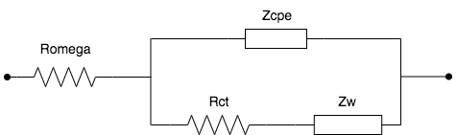

Figure 1: Fouquet Model

Nella tabella sottostante sono riportati i limiti utilizzati per ciascuna variabile.

|  |  |  |  |  |  |  |
| --- | --- | --- | --- | --- | --- | --- |
|  | R_omega | R_ct | Q | Phi | R_d | tauD |
| Limite superiore | 0.1 | 0.5 | 1 | 1 | 0.5 | 4 |
| Limite inferiore | 0 | 0 | 0 | 0 | 0 | 0 |

I risultati dell’algoritmo deterministico sono impostati in questo modo:

Nome parametro = Valore ottenuto [intervallo confidenza 95%] (variazione percentuale dell’intervallo di confidenza rispetto al valore ottenuto)

Oltre al confronto tra i due algoritmi, sono mostrate le seguenti informazioni:

1. Informazioni sui risultati quando l’algoritmo deterministico residui diversi (con una tolleranza del 5%).

I risultati vengono raggruppati in base al valore del residuo e vengono confrontati i risultati di ogni gruppo, scegliendo il campione con il residuo minore.

2. Informazioni sulle condizioni iniziali.

Sono mostrati tre grafici:

1. Il primo grafico mostra tutte le stime iniziali utilizzate.
2. Il secondo grafico mostra solo le stime che portano a residui diversi (considerando una tolleranza del 5%).
3. Il terzo grafico mostra solo le stime che portano al residuo minimo (considerando una tolleranza del 5%).

Per ognuno di questi grafici, sono aggiunte, rispettivamente in rosso e in verde, la curva ottenuta utilizzando i parametri iniziali che portano al residuo minimo, e la curva ottenuta tramite i parametri finali che generano il residuo minimo.

**CURVA – NORMAL CONDITION**

**1 Caso - Formula Minimi Quadrati**

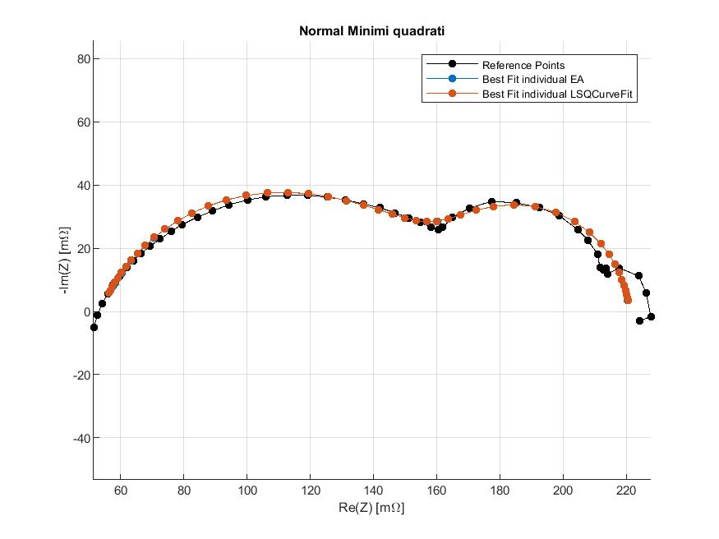

Figure 2: Confronto tra la soluzione migliore trovata dall'EA e la soluzione migliore trovata dall'lsqcurvefit per la cella Normal Condition con la formula dei minimi quadrati

**EA**

Romega = 0.0538;

Rct = 0.1035;

Q = 0.1138;

Phi = 0.7646;

Rd = 0.0638;

TauD = 0.3513;

Fobj = 7.3497e-04;

Rmse = 0.003913 Ω;

Esecuzioni corrette: 99,5% (su 1000)

Time Execution = 13.06s;

**LSQcurvefit**

Romega = 0.05370 [0.05279 ; 0.05460] (±1.68%);

Rct = 0.10358 [0.10109 ; 0.10606] (±2.40%);

Q = 0.11408 [0.10323 ; 0.12493] (±9.51%);

Phi = 0.76397 [0.74730 ; 0.78065] (±2.18%);

Rd = 0.06383 [0.06203 ; 0.06562] (±2.81%);

TauD = 0.35108 [0.33819 ; 0.36397] (±3.67%);

Fobj = 7.3493e-04;

Rmse = 0.003913 Ω;

Esecuzioni corrette: 96.80% (su 1000);

Time Execution = 0.022s;

Casi in cui il genetico ed il deterministico hanno raggiunto un minimo con residuo maggiore. Nota: “Gruppo 1” fa riferimento ai dati (mostrati sopra) relativi al minimo minore.

**LSQcurvefit, Gruppo 2**

Romega = 0.04255 [-0.00237 ; 0.08746] (±105.57%);

Rct = 0.00702 [-0.22142 ; 0.23540] (±3269.29%);

Q = 0.88592 [0.45092 ; 1.32495] (±49.22%);

Phi = 0.39807 [0.37819 ; 0.41692] (±4.87%);

Rd = 0.19265 [0.00878 ; 0.37678] (±95.44%);

TauD = 0.00349 [-0.00130 ; 0.00831] (±136.96%);

Fobj = 2.0349e-03;

Rmse = 0.006511 Ω;

**EA, Gruppo 1**

Romega = 0.0426;

Rct = 0.0078;

Q = 0.8664;

Phi = 0.4036;

Rd = 0.1909;

TauD = 0.0033;

Fobj = 0.0020;

Rmse = 0.0065 Ω;

**LSQcurvefit, Gruppo 3**

Romega = 0.03934 [0.01353 ; 0.06514] (±65.60%);

Rct = 0.19572 [-8050855 ; 8050855] (±4119996142.87%);

Q = 0.69143 [0.54124 ; 0.84162] (±21.72%);

Phi = 0.45904 [0.43370 ; 0.48439] (±5.52%);

Rd = 0.00000 [-8050855 ; 8050855] (±3.877e+19%

TauD = 0.00000 [-1.92248 ; 1.92248] (±4.492e+12%);

Fobj = 2.4750e-03;

Rmse = 0.007181 Ω;

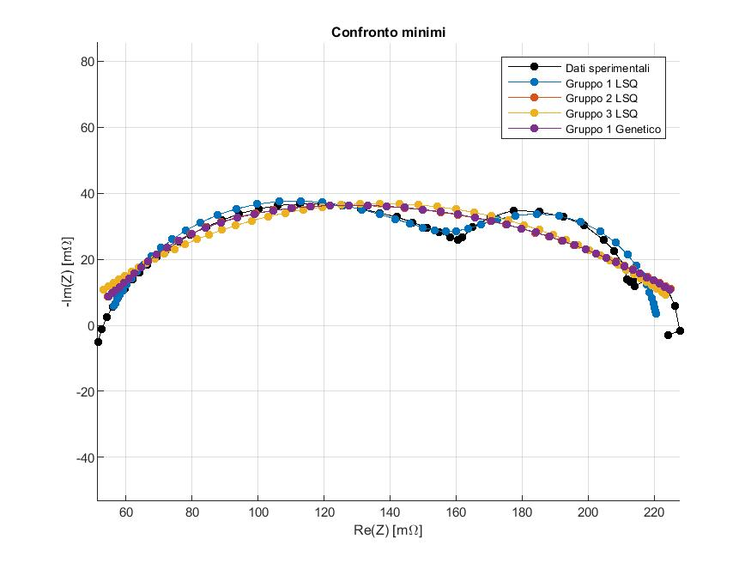

Figure 3: Confronto tra i minimi locali trovati dall'EA e i minimi locali trovati dall'lsqcurvefit per la cella Normal Condition con la formula dei minimi quadrati

Come si può vedere la curva del Gruppo 2 del lsq è sovrapposta alla curva data dal Gruppo 1 del genetico.

**Distribuzione parametri**

La figura seguente riporta la distribuzione dei parametri.

I simboli neri indicano i parametri nella condizione di residuo minore.

I simboli gialli e blu riportano i parametri relativi agli altri due gruppi di residui.

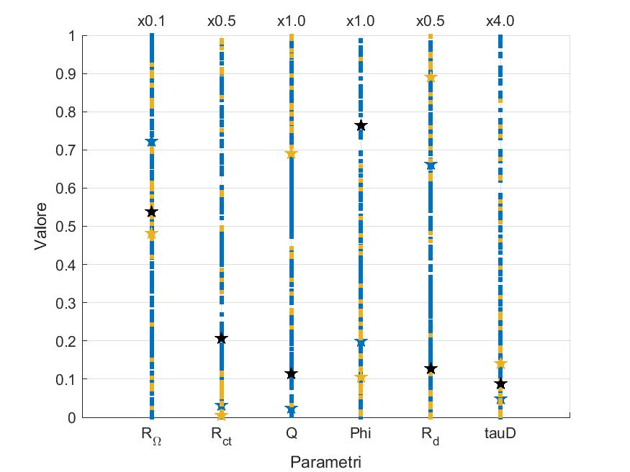

Figure 2: Il colore blu fa riferimento a LSQCurveFit gruppo 2. Il colore giallo fa riferimento a LSQCurveFit gruppo 3.

**2 Caso - Formula Normalizzata**

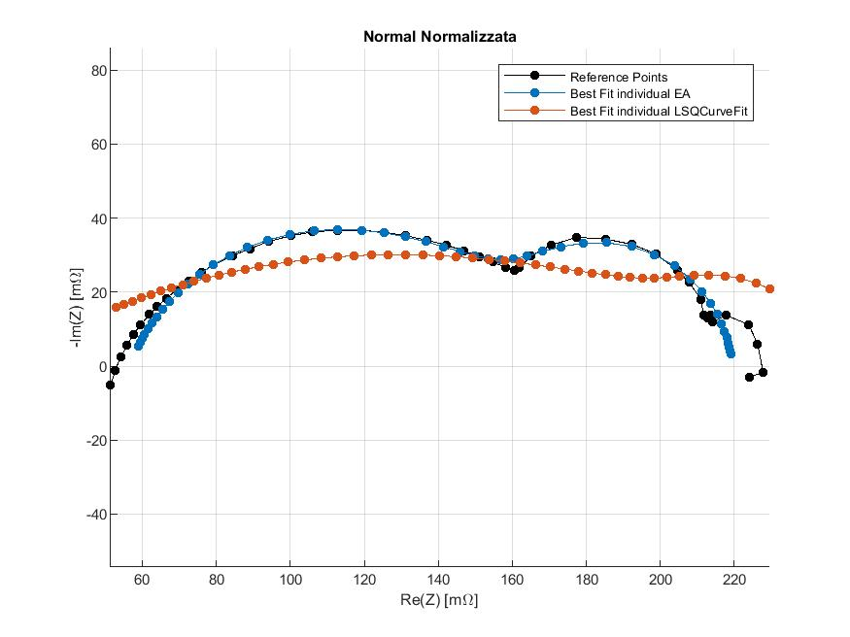

Figure 4: Confronto tra la soluzione migliore trovata dall'EA e la soluzione migliore trovata dall'lsqcurvefit per la cella Normal Condition con la formula normalizzata

**EA**

Romega = 0.0564;

Rct = 0.1016;

Q = 0.1232;

Phi = 0.7617;

Rd = 0.0617;

TauD = 0.3245;

Fobj = 0.0508;

Rmse = 0.0799 Ω;

Esecuzioni corrette: 99,8% (su 1000)

**LSQcurvefit**

Romega = 0.02156 [0.02095 ; 0.02218] (±2.84%);

Rct = 0.20777 [0.20665 ; 0.20888] (±0.54%);

Q = 0.85038 [0.84343 ; 0.85733] (±0.82%);

Phi = 0.35525 [0.35295 ; 0.35756] (±0.65%);

Rd = 0.03005 [0.02954 ; 0.03057] (±1.70%);

TauD = 3.88484 [3.86325 ; 3.90643] (±0.56%);

Fobj = 6.9320e-03;

Rmse = 0.012017 Ω;

Esecuzioni corrette: 0.00% (su 1000);

**3 Caso - Formula Pesata 1**

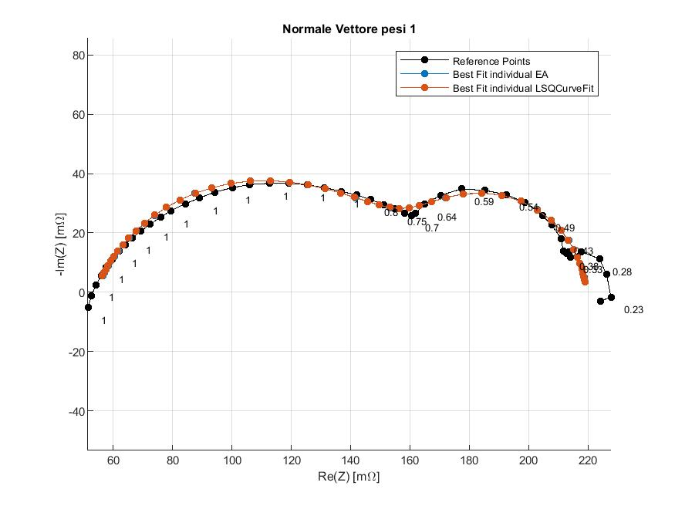

Figure 5: Confronto tra la soluzione migliore trovata dall'EA e la soluzione migliore trovata dall'lsqcurvefit per la cella Normal Condition con la formula Pesata 1. Per ogni due punti è stato riportato il peso assegnato.

**EA**

Romega = 0.0539;

Rct = 0.1026;

Q = 0.1114;

Phi = 0.7688;

Rd = 0.0631;

TauD = 0.3417;

Fobj = 3.6783e-04;

Rmse = 0.0028 Ω;

Esecuzioni corrette: 99,8% (su 1000)

**LSQcurvefit**

Romega = 0.05383 [0.05317 ; 0.05448] (±1.22%);

Rct = 0.10266 [0.10051 ; 0.10482] (±2.10%);

Q = 0.11141 [0.10274 ; 0.12008] (±7.78%);

Phi = 0.76837 [0.75505 ; 0.78169] (±1.73%);

Rd = 0.06311 [0.06124 ; 0.06499] (±2.97%);

TauD = 0.34124 [0.32351 ; 0.35897] (±5.20%);

Fobj = 3.6775e-04;

Rmse = 0.002768 Ω;

Esecuzioni corrette: 98.20% (su 1000);

**4 Caso - Formula Pesata 2**

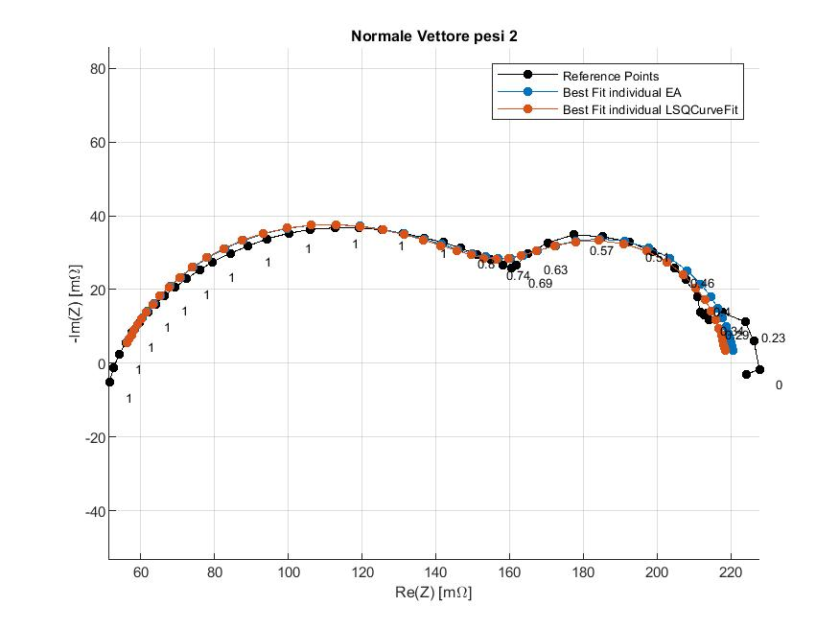

Figure 6: Confronto tra la soluzione migliore trovata dall'EA e la soluzione migliore trovata dall'lsqcurvefit per la cella Normal Condition con la formula pesata 2. Per ogni 2 punti è stato riportato il peso assegnato.

**EA**

Romega = 0.0538;

Rct = 0.1039;

Q = 0.1165;

Phi = 0.7612;

Rd = 0.0635;

TauD = 0.3529;

Fobj = 7.3535e-04;

Rmse = 0.0039 Ω;

Esecuzioni corrette: 99,8% (su 1000)

**LSQcurvefit**

Romega = 0.05383 [0.05319 ; 0.05448] (±1.20%);

Rct = 0.10261 [0.10047 ; 0.10475] (±2.08%);

Q = 0.11124 [0.10268 ; 0.11979] (±7.69%);

Phi = 0.76867 [0.75553 ; 0.78182] (±1.71%);

Rd = 0.06261 [0.06067 ; 0.06454] (±3.09%);

TauD = 0.33766 [0.31903 ; 0.35629] (±5.52%);

Fobj = 3.5259e-04;

Rmse = 0.002710 Ω;

Esecuzioni corrette: 98.10% (su 1000);

**5 Caso – Formula Normalizzata con il valore sperimentale**

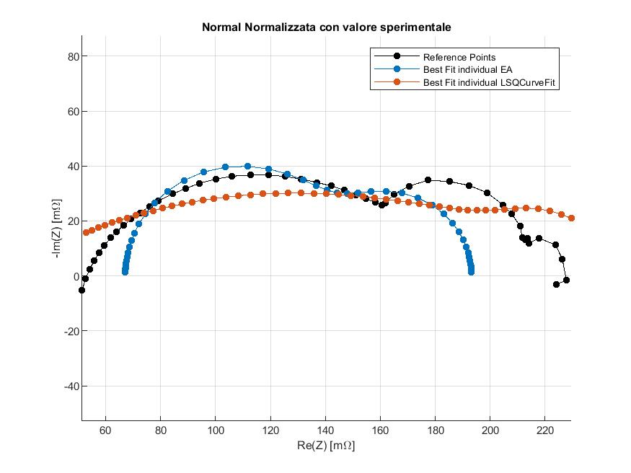

Figure 7: Confronto tra la soluzione migliore trovata dall'EA e la soluzione migliore trovata dall'lsqcurvefit per la cella Normal Condition con la formula normalizzata con il valore sperimentale

**EA**

Romega = 0.0672;

Rct = 0.0729;

Q = 0.0638;

Phi = 1.0000;

Rd = 0.0532;

TauD = 0.1904;

Fobj = 22.0074;

Rmse = 0.6771 Ω;

Esecuzioni corrette: 0.00% (su 1000);

**LSQcurvefit**

Romega = 0.02156 [0.02134 ; 0.02179] (±1.06%);

Rct = 0.20777 [0.20738 ; 0.20815] (±0.19%);

Q = 0.85038 [0.84707 ; 0.85370] (±0.39%);

Phi = 0.35525 [0.35431 ; 0.35619] (±0.26%);

Rd = 0.03005 [0.02988 ; 0.03022] (±0.56%);

TauD = 3.88484 [3.87410 ; 3.89558] (±0.28%);

Fobj = 6.9320e-03;

Rmse = 0.012017 Ω;

Esecuzioni corrette: 0.00% (su 1000);

Per quest’ultimo caso sono stati riportati i valori finali per ogni singolo punto per analizzare i valori percentuali. È stata presa come riferimento la curva data dal genetico.

1. 1.6328
2. 5.8802
3. 0.1132
4. 0.3730
5. 0.4587
6. 0.4703
7. 0.4668
8. 0.4299
9. 0.3906
10. 0.3471
11. 0.2994
12. 0.2519
13. 0.1975
14. 0.1566
15. 0.1110
16. 0.0760
17. 0.0469
18. 0.0293
19. 0.0239
20. 0.0233
21. 0.0224
22. 0.0192
23. 0.0145
24. 0.0095
25. 0.0078
26. 0.0083
27. 0.0107
28. 0.0201
29. 0.0329
30. 0.0252
31. 0.0018
32. 0.0063
33. 0.0343
34. 0.0632
35. 0.1009
36. 0.1381
37. 0.1524
38. 0.1844
39. 0.1792
40. 0.1553
41. 0.2373
42. 0.3711
43. 0.4105
44. 0.5730
45. 0.5879
46. 0.4230
47. 4.2814
48. 2.1608
49. 1.2410
50. 2.4093
51. 0.2361
52. 0.5764
53. 0.6560
54. 0.6733
55. 0.6774
56. 0.6533
57. 0.6247
58. 0.5889
59. 0.5445
60. 0.4943
61. 0.4304
62. 0.3683
63. 0.2902
64. 0.2137
65. 0.1252
66. 0.0421
67. 0.0298
68. 0.0779
69. 0.1030
70. 0.1050
71. 0.0916
72. 0.0662
73. 0.0541
74. 0.0585
75. 0.0785
76. 0.1265
77. 0.1733
78. 0.1554
79. 0.0391
80. 0.0783
81. 0.1842
82. 0.2492
83. 0.3140
84. 0.3664
85. 0.3826
86. 0.4211
87. 0.4130
88. 0.3831
89. 0.4778
90. 0.6013
91. 0.6331
92. 0.7484
93. 0.7544
94. 0.6338
95. 2.0636
96. 1.4635

1. 0.3045
2. 0.2747
3. 0.2396
4. 0.2018
5. 0.1684
6. 0.1304
7. 0.0891
8. 0.0556
9. 0.0190
10. 0.0174
11. 0.0536
12. 0.0867
13. 0.1108
14. 0.1444
15. 0.1633
16. 0.1738
17. 0.1762
18. 0.1655
19. 0.1513
20. 0.1307
21. 0.1082
22. 0.0901
23. 0.0780
24. 0.0715
25. 0.0698
26. 0.0699
27. 0.0679
28. 0.0645
29. 0.0534
30. 0.0323
31. 0.0170
32. 0.0143
33. 0.0206
34. 0.0343
35. 0.0484
36. 0.0628
37. 0.0782
38. 0.0847
39. 0.0933
40. 0.0931
41. 0.0954
42. 0.0981
43. 0.0988
44. 0.1139
45. 0.1377
46. 0.1466
47. 0.1520
48. 0.1382

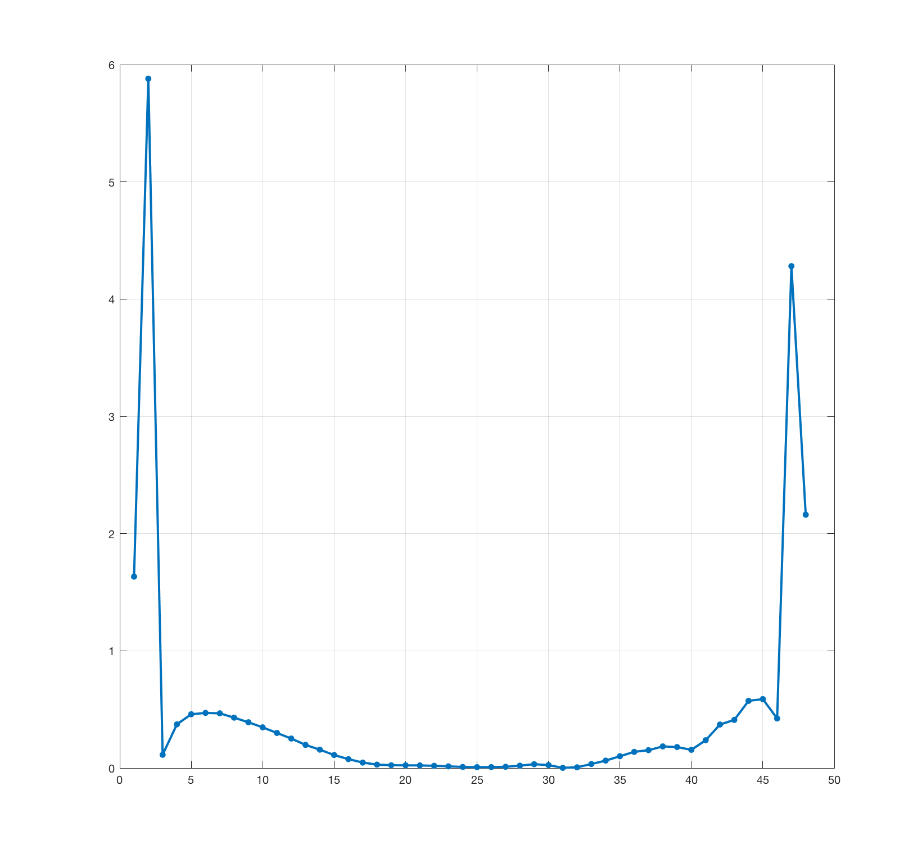

Figure 7: Grafico dei valori dell’ultima colonna sopra riportata

**Condizioni iniziali**

In questo paragrafo sono mostrate le condizioni iniziali del fitting effettuato tramite algoritmo deterministico.

Sono stati scelti 10.000 condizioni iniziali, ottenuti tramite una distribuzione uniforme. Per ogni condizione è stato successivamente effettuato il fitting ed esaminati i risultati.  
Nelle figure seguenti è possibile analizzare tre tipi di curve:

1. Curve di colore nero: queste curve sono ottenute a partire dalle condizioni iniziali, utilizzando il modello di Fouquet. Per ognuna di esse, è stata scelta una condizione iniziale (in seguito al criterio illustrato successivamente), è stata generata l’impedenza corrispondente ed è stata stampata la curva Re(Z),-Im(Z).
2. Curva di colore rosso: rappresenta la curva ottenuta dai parametri che prima del fitting presentano l’errore maggiore, ma dopo il fitting, producono dei parametri che rientrano in una tolleranza del 5% rispetto all’errore minimo, illustrato precedentemente.
3. Curva di colore verde: rappresenta la curva generata dai parametri ottenuti dal fitting effettuato con i parametri utilizzati per generare la curva rossa.

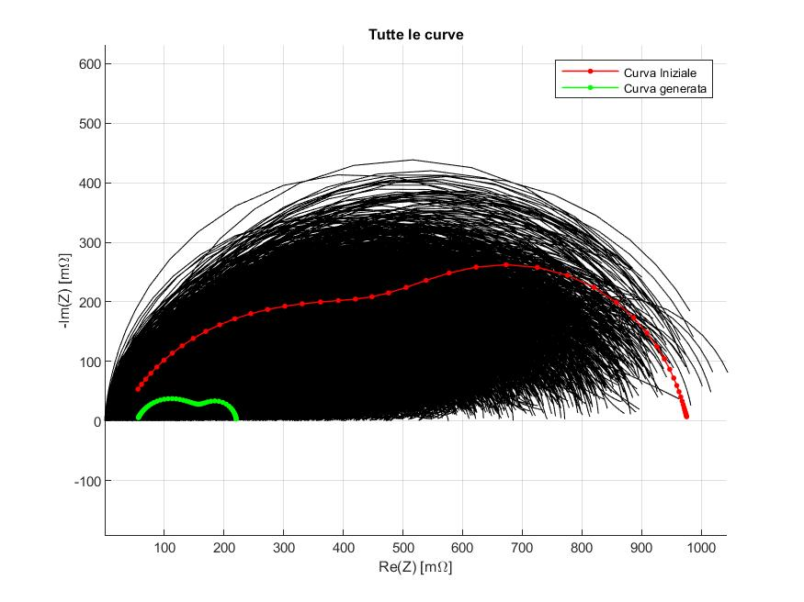

Figure 4: Confronto condizioni iniziali. In questa figura, le curve nere sono tutte le 10.000 curve utilizzate per effettuare il fitting.

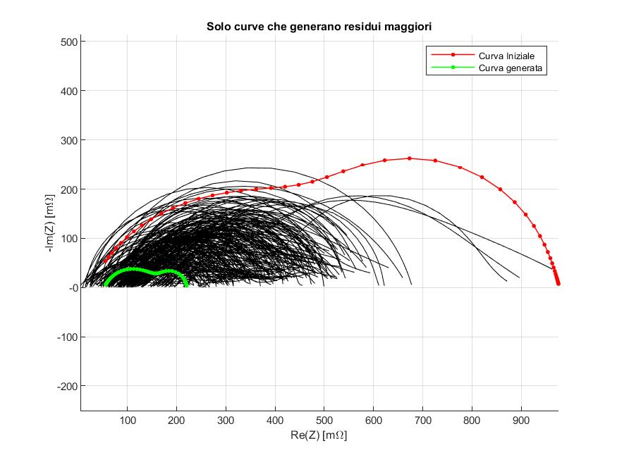

Figure 5: Confronto condizioni iniziali. Le curve nere sono solamente le condizioni iniziali il cui fitting associato raggiunge un altro minimo (maggiore rispetto a valore riportato precedentemente).

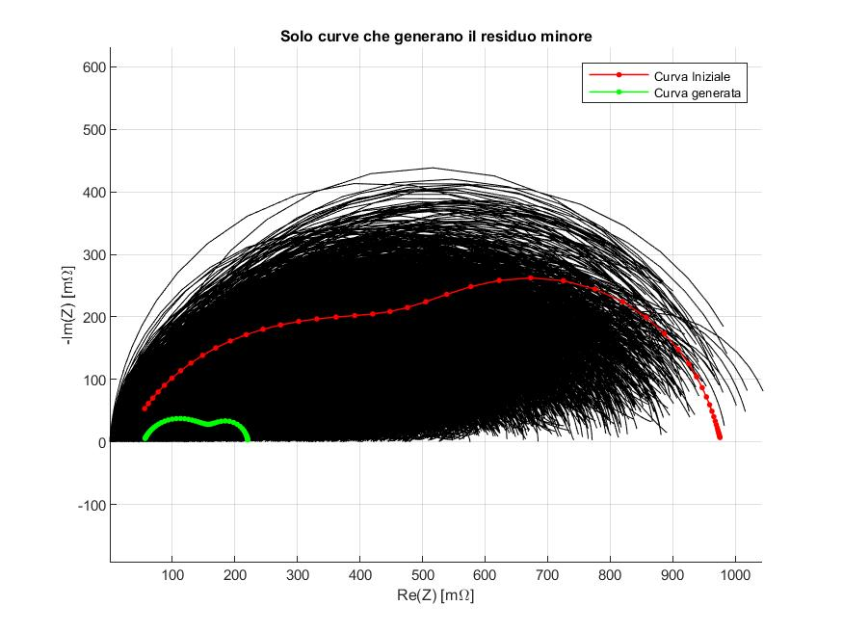

Figure 6: Confronto condizioni iniziali. Le curve nere sono solamente le condizioni iniziali il cui fitting raggiunge lo stesso punto di minimo riportato sopra.

Si ricorda che la curva rossa presenta il residuo iniziale maggiore, nonostante possa sembrare che altre curve possano generare un residuo iniziale più grande. Bisogna tenere in considerazione che l’errore è dipendente dalla distribuzione dei punti, molto elevata a bassa frequenza per la curva rossa. Al contrario, le curve nere che sembrano avere un residuo maggiore, presentano una maggiore distribuzione dei punti ad alta frequenza, ovvero nella parte sinistra e più vicini alla curva verde.

**CURVA – FUEL STARVATION**

**1 Caso - Formula Minimi Quadrati**

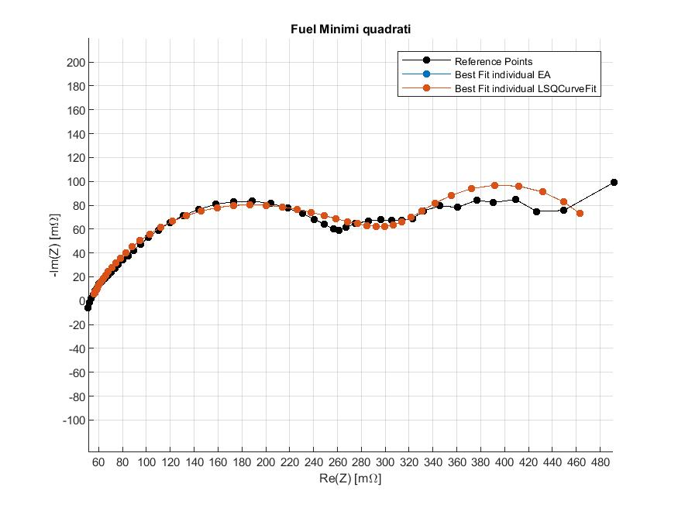

Figure 8: Confronto tra la soluzione migliore trovata dall'EA e la soluzione migliore trovata dall'lsqcurvefit per la cella Fuel Starvation con la formula dei minimi quadrati

**EA**

Romega = 0.0529;

Rct = 0.2426;

Q = 0.1845;

Phi = 0.7110;

Rd = 0.2054;

TauD = 3.4961;

Fobj = 0.003554;

Rmse = 0.008605 Ω;

Esecuzioni corrette: 100% (su 1000)

Time Execution = 10.12s;

**LSQcurvefit**

Romega = 0.05308 [0.05158 ; 0.05458] (±2.83%);

Rct = 0.24172 [0.23739 ; 0.24605] (±1.79%);

Q = 0.18239 [0.17133 ; 0.19345] (±6.06%);

Phi = 0.71349 [0.70007 ; 0.72691] (±1.88%);

Rd = 0.20574 [0.20190 ; 0.20959] (±1.87%);

TauD = 3.48354 [3.36187 ; 3.60520] (±3.49%);

Fobj = 3.5535e-03;

Rmse = 0.008604 Ω;

Esecuzioni corrette: 94.30% (su 1000);

Time Execution = 0.016s;

Casi in cui l’algoritmo deterministico ha raggiunto un minimo con residuo maggiore

Nota: “Gruppo 1” fa riferimento ai dati (mostrati sopra) relativi al minimo minore.

**LSQcurvefit, Gruppo 2**

Romega = 0.00897 [-0.00194 ; 0.01987] (±121.65%);

Rct = 0.10448 [0.03474 ; 0.17421] (±66.75%);

Q = 1.00000 [0.91826 ; 1.08174] (±8.17%);

Phi = 0.30938 [0.28336 ; 0.33541] (±8.41%);

Rd = 0.49467 [0.42285 ; 0.56650] (±14.52%);

TauD = 0.01597 [0.01116 ; 0.02078] (±30.11%);

Fobj = 1.3991e-02;

Rmse = 0.017073 Ω;

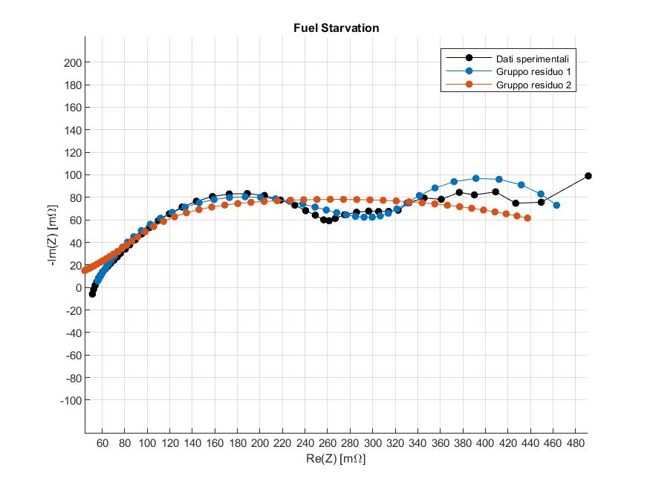

Figure 9: Minimi locali trovati dall'lsqcurvefit per la cella Fuel Starvation con la formula dei minimi quadrati

**Distribuzione parametri**

La figura seguente riporta la distribuzione dei parametri.

I simboli neri indicano i parametri nella condizione di residuo minore.

I simboli blu riportano i parametri relativi all’altro gruppo di residui.

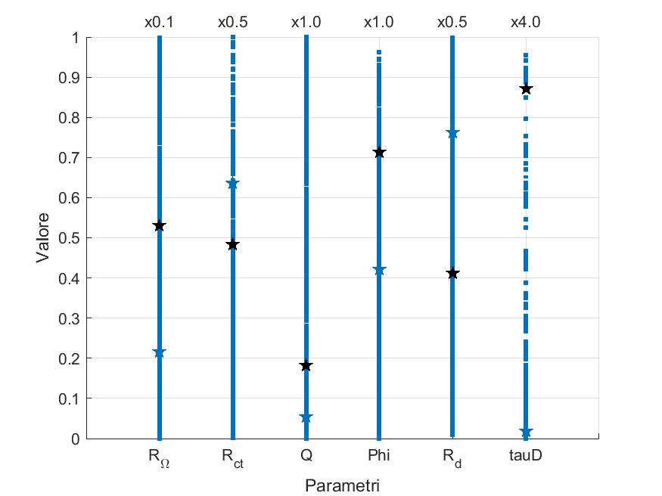

Figure 7: Il colore blu fa riferimento a LSQCurveFit gruppo 2.

**2 Caso - Formula Normalizzata**

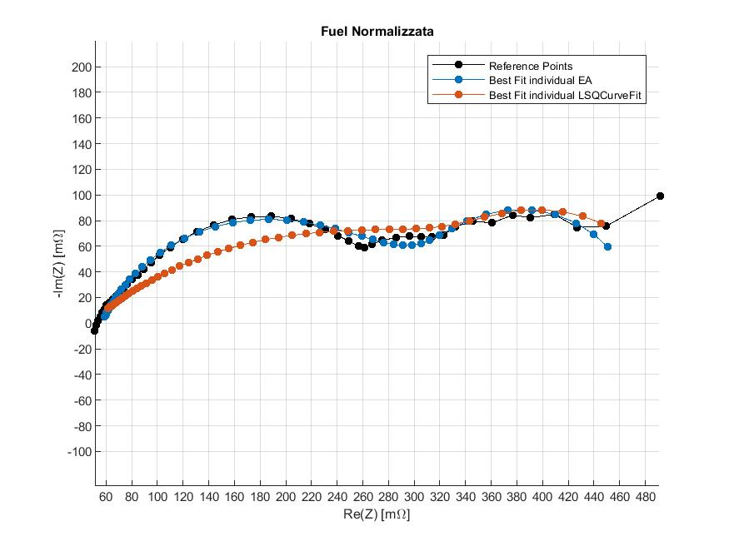

Figure 10: Confronto tra la soluzione migliore trovata dall'EA e la soluzione migliore trovata dall'lsqcurvefit per la cella Fuel Starvation con la formula Normalizzata

**EA**

Romega = 0.0565;

Rct = 0.2350;

Q = 0.1718;

Phi = 0.7343;

Rd = 0.1855;

TauD = 2.9694;

Fobj = 0.0393;

Rmse = 0.0710 Ω;

Esecuzioni corrette: 100% (su 1000)

**LSQcurvefit**

Romega = 0.04733 [0.04629 ; 0.04837] (±2.20%);

Rct = 0.35431 [0.34981 ; 0.35882] (±1.27%);

Q = 0.71194 [0.69587 ; 0.72802] (±2.26%);

Phi = 0.45609 [0.45094 ; 0.46125] (±1.13%);

Rd = 0.13847 [0.13621 ; 0.14074] (±1.64%);

TauD = 3.74006 [3.69086 ; 3.78926] (±1.32%);

Fobj = 1.5659e-02;

Rmse = 0.018062 Ω;

Esecuzioni corrette: 0.00% (su 1000);

**3 Caso - Formula Pesata 1**

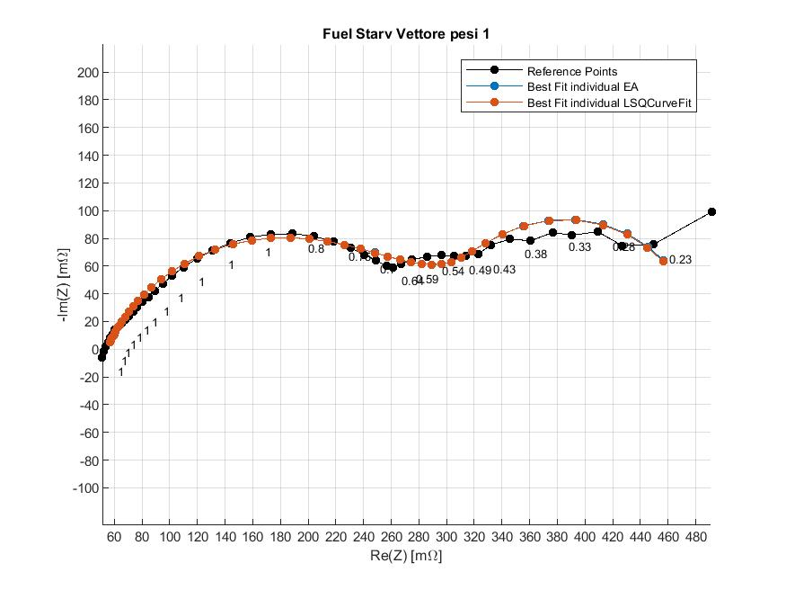

Figure 11: Confronto tra la soluzione migliore trovata dall'EA e la soluzione migliore trovata dall'lsqcurvefit per la cella Fuel Starvation con la formula Pesata 1. Per ogni 2 punti è stato riportato il peso assegnato.

**EA**

Romega = 0.0545;

Rct = 0.2317;

Q = 0.1633;

Phi = 0.7376;

Rd = 0.1983;

TauD = 2.9884;

Fobj = 7.7772e-04;

Rmse = 0.0040 Ω;

Esecuzioni corrette: 100% (su 1000)

**LSQcurvefit**

Romega = 0.05440 [0.05368 ; 0.05512] (±1.32%);

Rct = 0.23182 [0.22882 ; 0.23481] (±1.29%);

Q = 0.16355 [0.15715 ; 0.16995] (±3.91%);

Phi = 0.73716 [0.72917 ; 0.74515] (±1.08%);

Rd = 0.19820 [0.19268 ; 0.20373] (±2.79%);

TauD = 2.99507 [2.83616 ; 3.15398] (±5.31%);

Fobj = 7.7768e-04;

Rmse = 0.004025 Ω;

Esecuzioni corrette: 92.70% (su 1000);

**4 Caso - Formula Pesata 2**

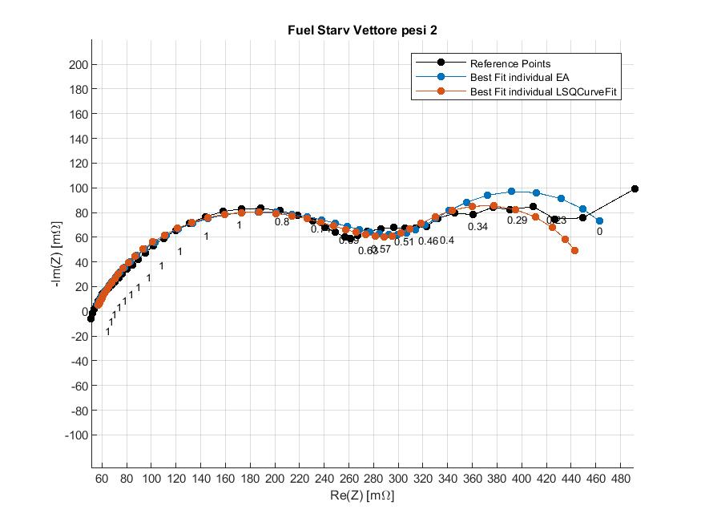

Figure 12: Confronto tra la soluzione migliore trovata dall'EA e la soluzione migliore trovata dall'lsqcurvefit per la cella Fuel Starvation con la formula pesata 2. Per ogni 2 punti è stato riportato il peso assegnato.

**EA**

Romega = 0.0532;

Rct = 0.2413;

Q = 0.1815;

Phi = 0.7147;

Rd = 0.2060;

TauD = 3.4832;

Fobj = 0.0036;

Rmse = 0.0086 Ω;

Esecuzioni corrette: 100% (su 1000)

**LSQcurvefit**

Romega = 0.05456 [0.05392 ; 0.05520] (±1.17%);

Rct = 0.23005 [0.22720 ; 0.23290] (±1.24%);

Q = 0.16060 [0.15472 ; 0.16648] (±3.66%);

Phi = 0.74080 [0.73340 ; 0.74820] (±1.00%);

Rd = 0.17709 [0.17113 ; 0.18305] (±3.36%);

TauD = 2.41731 [2.26667 ; 2.56795] (±6.23%);

Fobj = 6.1820e-04;

Rmse = 0.003589 Ω;

Esecuzioni corrette: 93.00% (su 1000);

**5 Caso – Formula Normalizzata con il valore sperimentale**

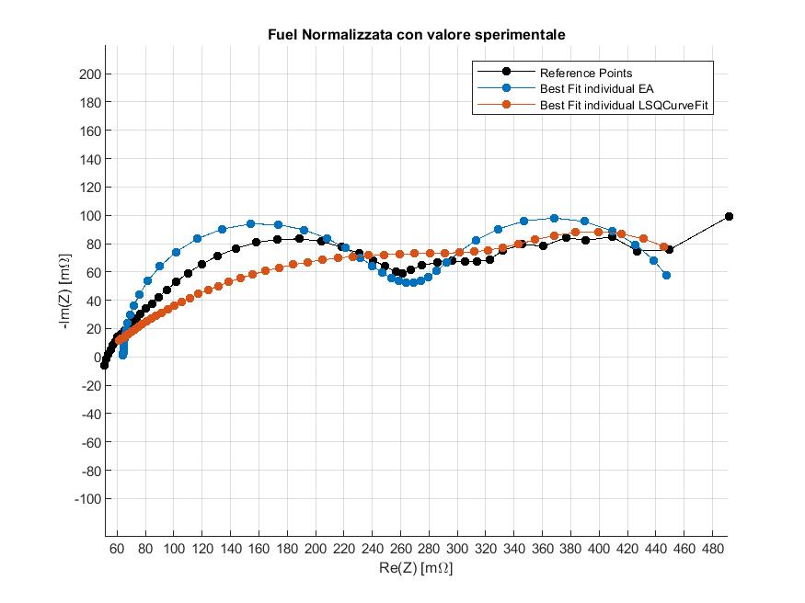

Figure 13: Confronto tra la soluzione migliore trovata dall'EA e la soluzione migliore trovata dall'lsqcurvefit per la cella Fuel Starvation con la formula normalizzata con il valore sperimentale

**EA**

Romega = 0.0643;

Rct = 0.1774;

Q = 0.0533;

Phi = 1.0000;

Rd = 0.2245;

TauD = 2.5866;

Fobj = 9.9944;

Rmse = 0.4563 Ω;

Esecuzioni corrette: 0.00% (su 1000);

**LSQcurvefit**

Romega = 0.04733 [0.04711 ; 0.04754] (±0.45%);

Rct = 0.35431 [0.35211 ; 0.35652] (±0.62%);

Q = 0.71194 [0.70355 ; 0.72034] (±1.18%);

Phi = 0.45609 [0.45388 ; 0.45831] (±0.49%);

Rd = 0.13847 [0.13701 ; 0.13994] (±1.06%);

TauD = 3.74006 [3.71376 ; 3.76635] (±0.70%);

Fobj = 1.5659e-02;

Rmse = 0.018062 Ω;

Esecuzioni corrette: 0.00% (su 1000);

**Condizioni iniziali**

In questo paragrafo sono mostrate le condizioni iniziali del fitting effettuato tramite algoritmo deterministico.

Sono stati scelti 10.000 condizioni iniziali, ottenuti tramite una distribuzione uniforme. Per ogni condizione è stato successivamente effettuato il fitting ed esaminati i risultati.  
Nelle figure seguenti è possibile analizzare tre tipi di curve:

1. Curve di colore nero: queste curve sono ottenute a partire dalle condizioni iniziali, utilizzando il modello di Fouquet. Per ognuna di esse, è stata scelta una condizione iniziale (in seguito al criterio illustrato successivamente), è stata generata l’impedenza corrispondente ed è stata stampata la curva Re(Z),-Im(Z).
2. Curva di colore rosso: rappresenta la curva ottenuta dai parametri che prima del fitting presentano l’errore maggiore, ma dopo il fitting, producono dei parametri che rientrano in una tolleranza del 5% rispetto all’errore minimo, illustrato precedentemente.
3. Curva di colore verde: rappresenta la curva generata dai parametri ottenuti dal fitting effettuato con i parametri utilizzati per generare la curva rossa.

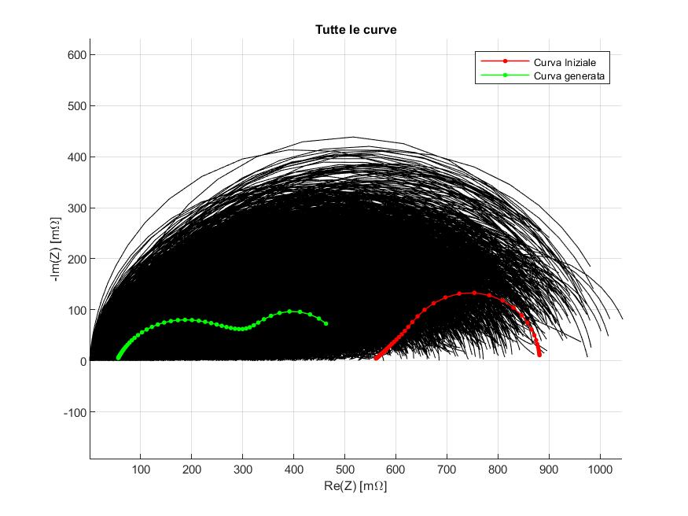

Figure 8: Confronto condizioni iniziali. In questa figura, le curve nere sono tutte le 10.000 curve utilizzate per effettuare il fitting.

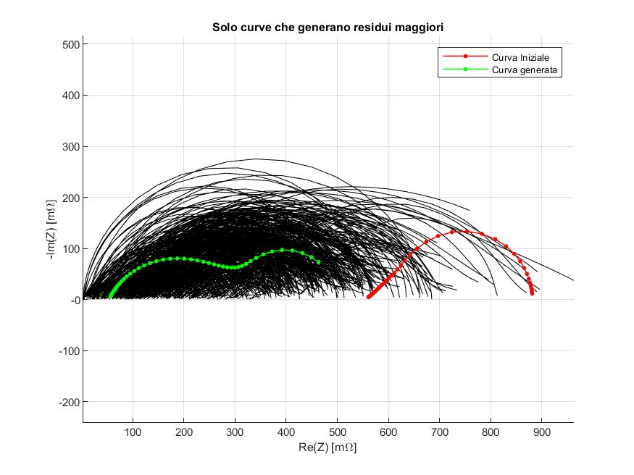

Figure 9: Confronto condizioni iniziali. Le curve nere sono solamente le condizioni iniziali il cui fitting associato raggiunge un altro minimo (maggiore rispetto a valore riportato precedentemente).

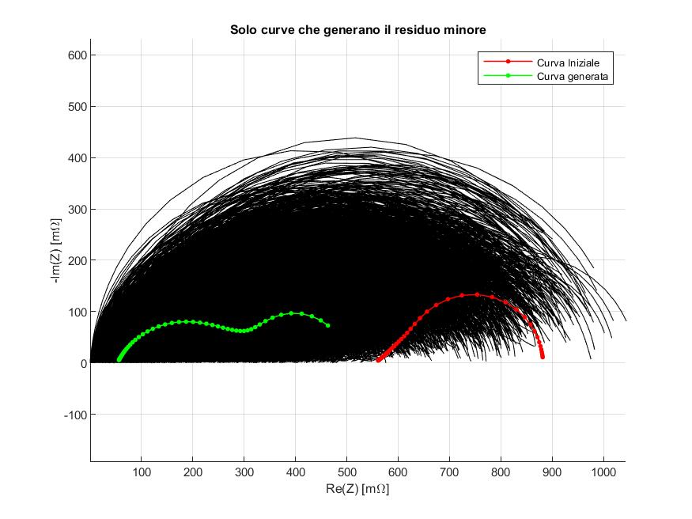

Figure 10: Confronto condizioni iniziali. Le curve nere sono solamente le condizioni iniziali il cui fitting raggiunge lo stesso punto di minimo riportato sopra.

**CURVA – CATHODE STARVATION**

**1 Caso - Formula Minimi Quadrati**

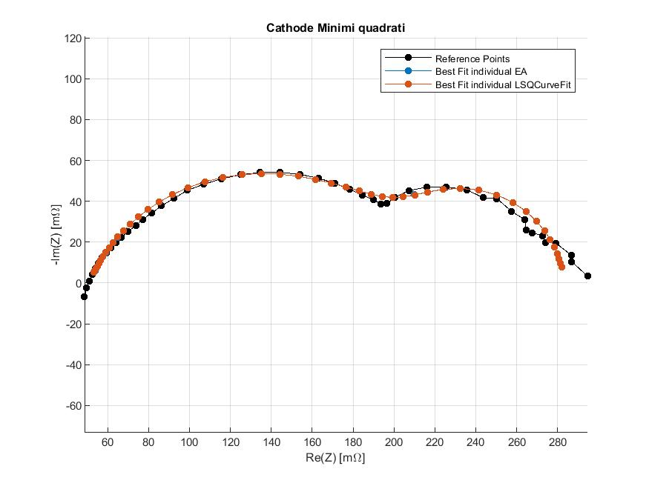

Figure 14: Confronto tra la soluzione migliore trovata dall'EA e la soluzione migliore trovata dall'lsqcurvefit per la cella Cathode Starvation con la formula dei minimi quadrati

**EA**

Romega = 0.0509;

Rct = 0.1520;

Q = 0.1519;

Phi = 0.7451;

Rd = 0.0810;

TauD = 0.5745;

Fobj = 9.3963e-04;

Rmse = 0.004424 Ω;

Esecuzioni corrette: 99,3% (su 1000)

Time Execution = 13.40s;

**LSQcurvefit**

Romega = 0.05088 [0.05000 ; 0.05175] (±1.72%);

Rct = 0.15198 [0.14898 ; 0.15498] (±1.98%);

Q = 0.15180 [0.14155 ; 0.16206] (±6.76%);

Phi = 0.74503 [0.73216 ; 0.75790] (±1.73%);

Rd = 0.08107 [0.07880 ; 0.08335] (±2.80%);

TauD = 0.57361 [0.55371 ; 0.59352] (±3.47%);

Fobj = 9.3961e-04;

Rmse = 0.004424 Ω;

Esecuzioni corrette: 95.10% (su 1000);

Time Execution = 0.021s;

Casi in cui il genetico ed il deterministico hanno raggiunto un minimo con residuo maggiore. Nota: “Gruppo 1” fa riferimento ai dati (mostrati sopra) relativi al minimo minore.

**LSQcurvefit, Gruppo 2**

Romega = 0.03763 [0.00805 ; 0.06720] (±78.61%);

Rct = 0.00790 [-0.11781 ; 0.13366] (±1587.10%);

Q = 0.82165 [0.62184 ; 1.02254] (±24.37%);

Phi = 0.39329 [0.37525 ; 0.41095] (±4.54%);

Rd = 0.27239 [0.17531 ; 0.36957] (±35.65%);

TauD = 0.00870 [0.00355 ; 0.01386] (±59.20%);

Fobj = 2.4245e-03;

Rmse = 0.007107 Ω;

**LSQcurvefit, Gruppo 3**

Romega = 0.03622 [NaN ; NaN] (±NaN%);

Rct = 0.26603 [NaN ; NaN] (±NaN%);

Q = 0.62280 [NaN ; NaN] (±NaN%);

Phi = 0.48340 [NaN ; NaN] (±NaN%);

Rd = 0.00000 [NaN ; NaN] (±NaN%);

TauD = 0.00000 [-3.75122 ; 3.75122] (±1.465e+16%);

Fobj = 3.3137e-03;

Rmse = 0.008309 Ω;

**EA, Gruppo 1**

Romega = 0.0383;

Rct = 0.0065;

Q = 0.8118;

Phi = 0.3983;

Rd = 0.2719;

TauD = 0.0085;

Fobj = 0.0024;

Rmse = 0.0071 Ω;

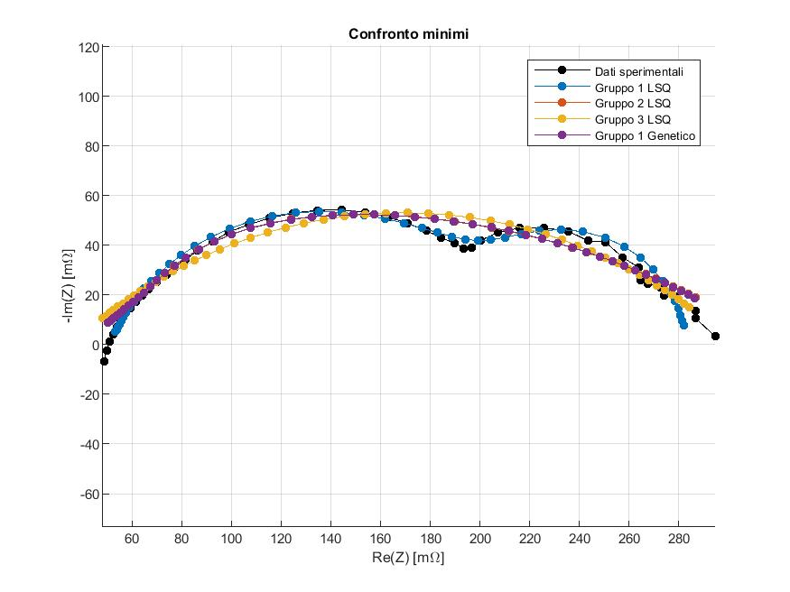

Figure 15: Confronto tra i minimi locali trovati dall'EA e i minimi locali trovati dall'lsqcurvefit per la cella Cathode Starvation con la formula dei minimi quadrati

Come si può vedere la curva del Gruppo 2 del lsq è sovrapposta alla curva data dal Gruppo 1 del genetico.

**Distribuzione parametri**

La figura seguente riporta la distribuzione dei parametri.

I simboli neri indicano i parametri nella condizione di residuo minore.

I simboli gialli e blu riportano i parametri relativi agli altri due gruppi di residui.

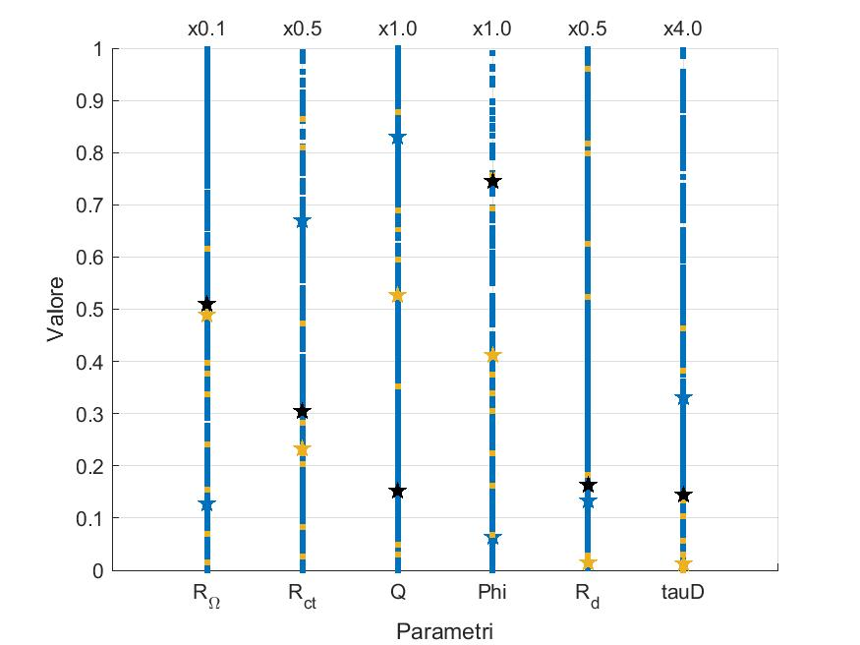

Figure 11: Il colore blu fa riferimento a LSQCurveFit gruppo 2. Il colore giallo fa riferimento a LSQCurveFit gruppo 3.

**2 Caso - Formula Normalizzata**

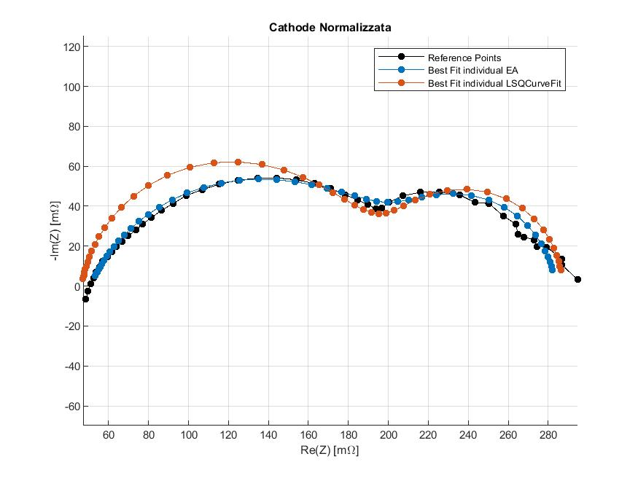

Figure 16: Confronto tra la soluzione migliore trovata dall'EA e la soluzione migliore trovata dall'lsqcurvefit per la cella Cathode Starvation con la formula Normalizzata

**EA**

Romega = 0.0540;

Rct = 0.1479;

Q = 0.1507;

Phi = 0.7563;

Rd = 0.0786;

TauD = 0.5310;

Fobj = 0.0380;

Rmse = 0.0553 Ω;

Esecuzioni corrette: 100% (su 1000)

**LSQcurvefit**

Romega = 0.04657 [0.04630 ; 0.04683] (±0.57%);

Rct = 0.13797 [0.13765 ; 0.13829] (±0.23%);

Q = 0.05062 [0.05000 ; 0.05123] (±1.22%);

Phi = 0.90232 [0.90039 ; 0.90426] (±0.21%);

Rd = 0.10252 [0.10223 ; 0.10280] (±0.28%);

TauD = 0.65220 [0.65084 ; 0.65356] (±0.21%);

Fobj = 4.4602e-03;

Rmse = 0.009640 Ω;

Esecuzioni corrette: 0.00% (su 1000);

**3 Caso - Formula Pesata 1**

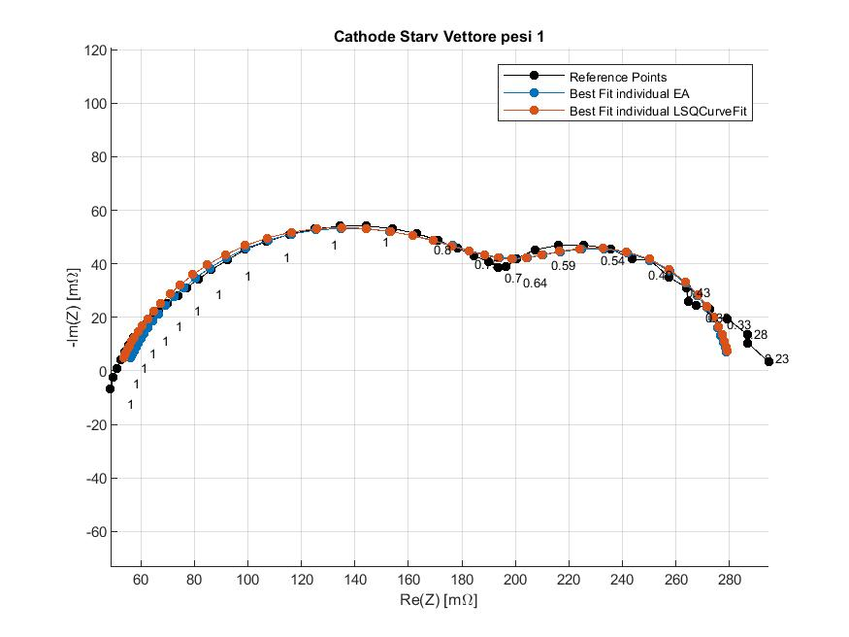

Figure 17: Confronto tra la soluzione migliore trovata dall'EA e la soluzione migliore trovata dall'lsqcurvefit per la cella Cathode Starvation con la formula Pesata 1. Per ogni 2 punti è stato riportato il peso assegnato.

**EA**

Romega = 0.0512;

Rct = 0.1497;

Q = 0.1459;

Phi = 0.7532;

Rd = 0.0800;

TauD = 0.5377;

Fobj = 4.5739e-04;

Rmse = 0.0031 Ω;

Esecuzioni corrette: 99.8% (su 1000)

**LSQcurvefit**

Romega = 0.05121 [0.05058 ; 0.05185] (±1.23%);

Rct = 0.14976 [0.14698 ; 0.15254] (±1.86%);

Q = 0.14601 [0.13757 ; 0.15445] (±5.78%);

Phi = 0.75314 [0.74255 ; 0.76374] (±1.41%);

Rd = 0.07995 [0.07743 ; 0.08248] (±3.16%);

TauD = 0.53792 [0.50907 ; 0.56677] (±5.36%);

Fobj = 4.5739e-04;

Rmse = 0.003087 Ω;

Esecuzioni corrette: 95.30% (su 1000);

**4 Caso - Formula Pesata 2**

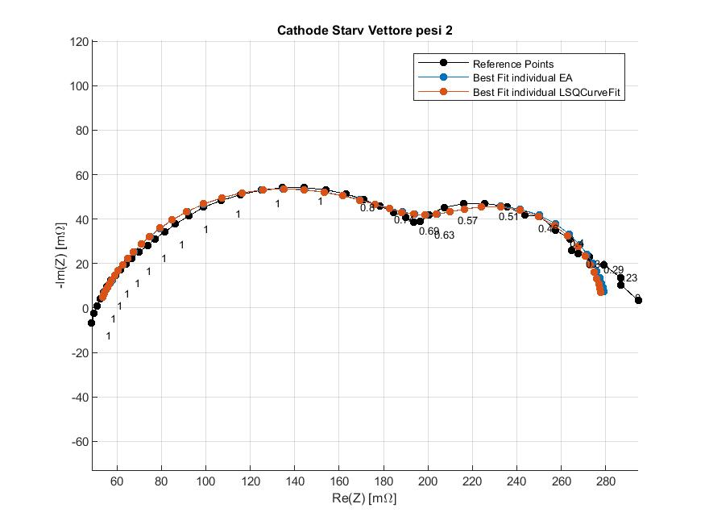

Figure 18: Confronto tra la soluzione migliore trovata dall'EA e la soluzione migliore trovata dall'lsqcurvefit per la cella Cathode Starvation con la formula pesata 2. Per ogni 2 punti è stato riportato il peso assegnato.

**EA**

Romega = 0.0509;

Rct = 0.1526;

Q = 0.1547;

Phi = 0.7419;

Rd = 0.0806;

TauD = 0.5757;

Fobj = 9.4008e-04;

Rmse = 0.0044 Ω;

Esecuzioni corrette: 99.9% (su 1000)

**LSQcurvefit**

Romega = 0.05125 [0.05063 ; 0.05186] (±1.20%);

Rct = 0.14949 [0.14672 ; 0.15227] (±1.85%);

Q = 0.14531 [0.13698 ; 0.15364] (±5.73%);

Phi = 0.75406 [0.74358 ; 0.76454] (±1.39%);

Rd = 0.07882 [0.07619 ; 0.08145] (±3.34%);

TauD = 0.52411 [0.49361 ; 0.55461] (±5.82%);

Fobj = 4.3541e-04;

Rmse = 0.003012 Ω;

Esecuzioni corrette: 95.10% (su 1000);

**5 Caso – Formula Normalizzata con il valore sperimentale**

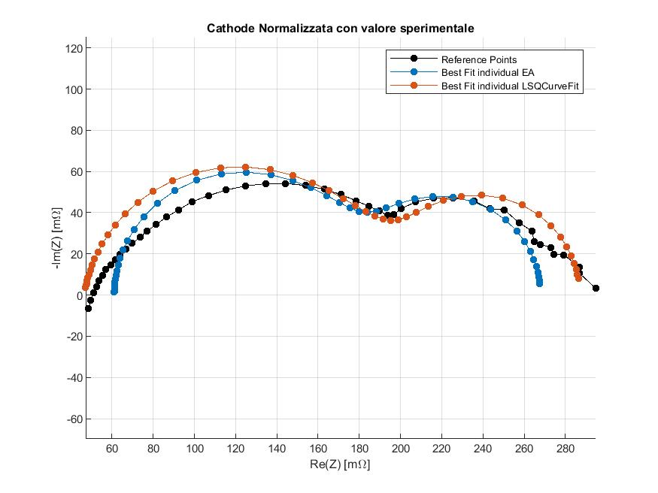

Figure 19: Confronto tra la soluzione migliore trovata dall'EA e la soluzione migliore trovata dall'lsqcurvefit per la cella Cathode Starvation con la formula normalizzata con il valore sperimentale

**EA**

Romega = 0.0611;

Rct = 0.1102;

Q = 0.0572;

Phi = 1.0000;

Rd = 0.0966;

TauD = 0.4834;

Fobj = 9.5473;

Rmse = 0.4460 Ω;

Esecuzioni corrette: 0.00% (su 1000);

**LSQcurvefit**

Romega = 0.04657 [0.04650 ; 0.04664] (±0.15%);

Rct = 0.13797 [0.13781 ; 0.13814] (±0.12%);

Q = 0.05062 [0.05039 ; 0.05084] (±0.44%);

Phi = 0.90232 [0.90172 ; 0.90293] (±0.07%);

Rd = 0.10252 [0.10237 ; 0.10266] (±0.14%);

TauD = 0.65220 [0.65178 ; 0.65262] (±0.06%);

Fobj = 4.4602e-03;

Rmse = 0.009640 Ω;

Esecuzioni corrette: 0.00% (su 1000);

**Condizioni iniziali**

In questo paragrafo sono mostrate le condizioni iniziali del fitting effettuato tramite algoritmo deterministico.

Sono stati scelti 10.000 condizioni iniziali, ottenuti tramite una distribuzione uniforme. Per ogni condizione è stato successivamente effettuato il fitting ed esaminati i risultati.  
Nelle figure seguenti è possibile analizzare tre tipi di curve:

1. Curve di colore nero: queste curve sono ottenute a partire dalle condizioni iniziali, utilizzando il modello di Fouquet. Per ognuna di esse, è stata scelta una condizione iniziale (in seguito al criterio illustrato successivamente), è stata generata l’impedenza corrispondente ed è stata stampata la curva Re(Z),-Im(Z).
2. Curva di colore rosso: rappresenta la curva ottenuta dai parametri che prima del fitting presentano l’errore maggiore, ma dopo il fitting, producono dei parametri che rientrano in una tolleranza del 5% rispetto all’errore minimo, illustrato precedentemente.
3. Curva di colore verde: rappresenta la curva generata dai parametri ottenuti dal fitting effettuato con i parametri utilizzati per generare la curva rossa.

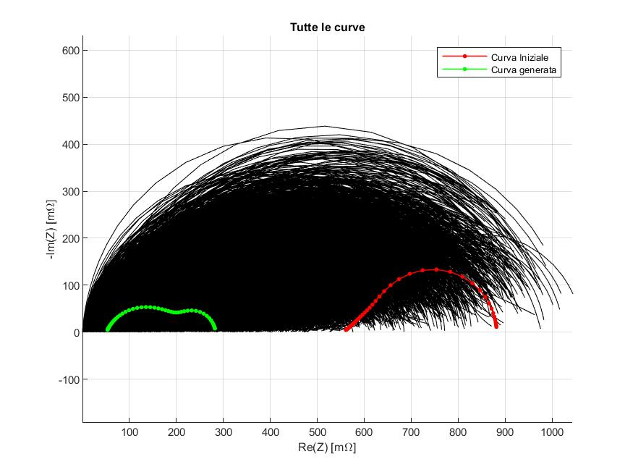

Figure 12: Confronto condizioni iniziali. In questa figura, le curve nere sono tutte le 10.000 curve utilizzate per effettuare il fitting.

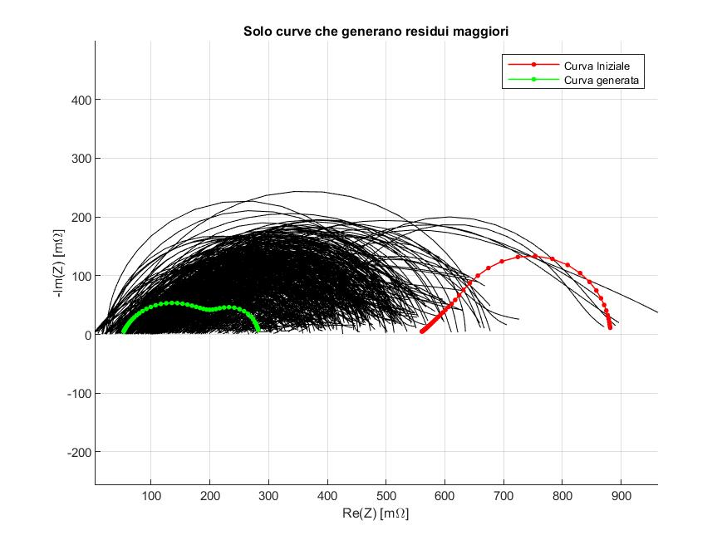

Figure 13: Confronto condizioni iniziali. Le curve nere sono solamente le condizioni iniziali il cui fitting associato raggiunge un altro minimo (maggiore rispetto a valore riportato precedentemente).

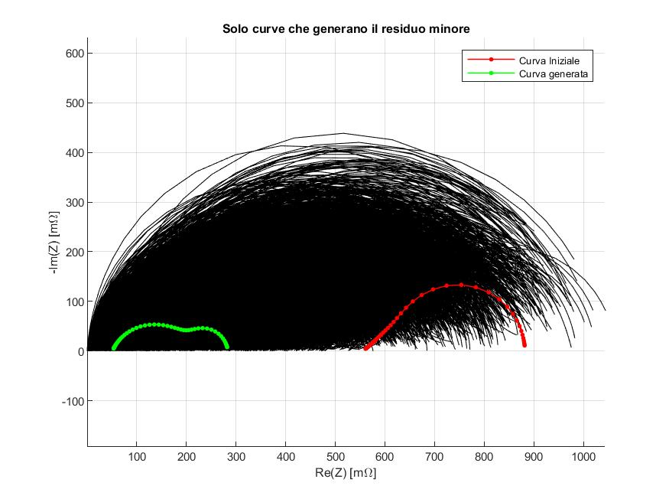

Figure 14: Confronto condizioni iniziali. Le curve nere sono solamente le condizioni iniziali il cui fitting raggiunge lo stesso punto di minimo riportato sopra.

**CURVA – ANODE STARVATION**

**1 Caso - Formula Minimi Quadrati**

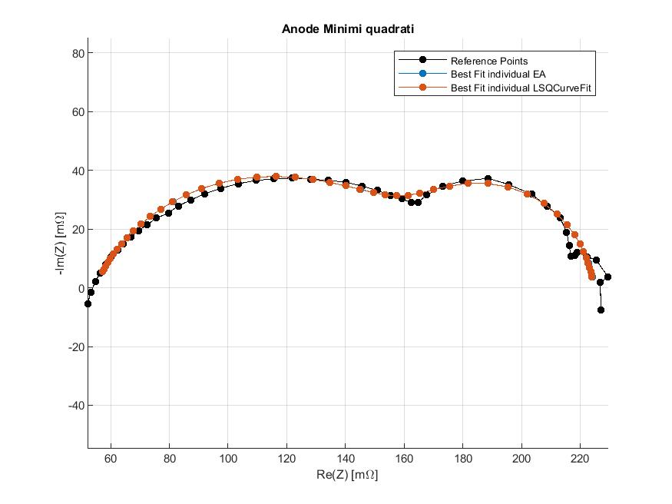

Figure 150: Confronto tra la soluzione migliore trovata dall'EA e la soluzione migliore trovata dall'lsqcurvefit per la cella Anode Starvation con la formula dei minimi quadrati

**EA**

Romega = 0.0545;

Rct = 0.1071;

Q = 0.1450;

Phi = 0.7421;

Rd = 0.0634;

TauD = 0.3176;

Fobj = 6.7843e-04;

Rmse = 0.003759 Ω;

Esecuzioni corrette: 99,4% (su 1000)

Time Execution = 11.70s;

**LSQcurvefit**

Romega = 0.05452 [0.05365 ; 0.05539] (±1.59%);

Rct = 0.10689 [0.10413 ; 0.10964] (±2.58%);

Q = 0.14406 [0.13064 ; 0.15749] (±9.32%);

Phi = 0.74319 [0.72675 ; 0.75964] (±2.21%);

Rd = 0.06349 [0.06147 ; 0.06551] (±3.19%);

TauD = 0.31726 [0.30566 ; 0.32886] (±3.66%);

Fobj = 6.7841e-04;

Rmse = 0.003759 Ω;

Esecuzioni corrette: 95.60% (su 1000);

Time Execution = 0.021s;

Casi in cui il genetico ed il deterministico hanno raggiunto un minimo con residuo maggiore. Nota: “Gruppo 1” fa riferimento ai dati (mostrati sopra) relativi al minimo minore.

**LSQcurvefit, Gruppo 3**

Romega = 0.04409 [0.04129 ; 0.04672] (±6.17%);

Rct = 0.19308 [-0.05988 ; 0.34963] (-131%; +81.08%);

Q = 0.66723 [0.63601 ; 0.71375] (-4.679%; +6.971%);

Phi = 0.48796 [0.46590 ; 0.50203] (±3.73%);

Rd = 0.00001 [-0.15481 ; 0.25212] (-1.047e+06%; +1.705e+06%);

TauD = 0.00000 [-0.00269 ; 0.00441] (-1.253e+05%; +2.052e+05%);

Fobj = 2.2162e-03;

Rmse = 0.006795 Ω;

**LSQcurvefit, Gruppo 2**

Romega = 0.04663 [-0.00580 ; 0.09903] (±112.45%);

Rct = 0.00381 [-0.47138 ; 0.47906] (±12375.81%);

Q = 0.76335 [0.31389 ; 1.21602] (±58.97%);

Phi = 0.45423 [0.43490 ; 0.47244] (±4.14%);

Rd = 0.18996 [-0.23382 ; 0.61388] (±223.05%);

TauD = 0.00251 [-0.00491 ; 0.00995] (±294.52%);

Fobj = 2.0218e-03;

Rmse = 0.006490 Ω;

**EA, Gruppo 2**

Romega = 0.0465;

Rct = 0.0038;

Q = 0.7802;

Phi = 0.4475;

Rd = 0.1909;

TauD = 0.0029;

Fobj = 0.0020;

Rmse = 0.0065 Ω;

**EA, Gruppo 1**

Romega = 0.0444;

Rct = 0.1678;

Q = 0.6686;

Phi = 0.4878;

Rd = 0.0251;

TauD = 7.3630e-04;

Fobj = 0.0022;

Rmse = 0.0068 Ω;

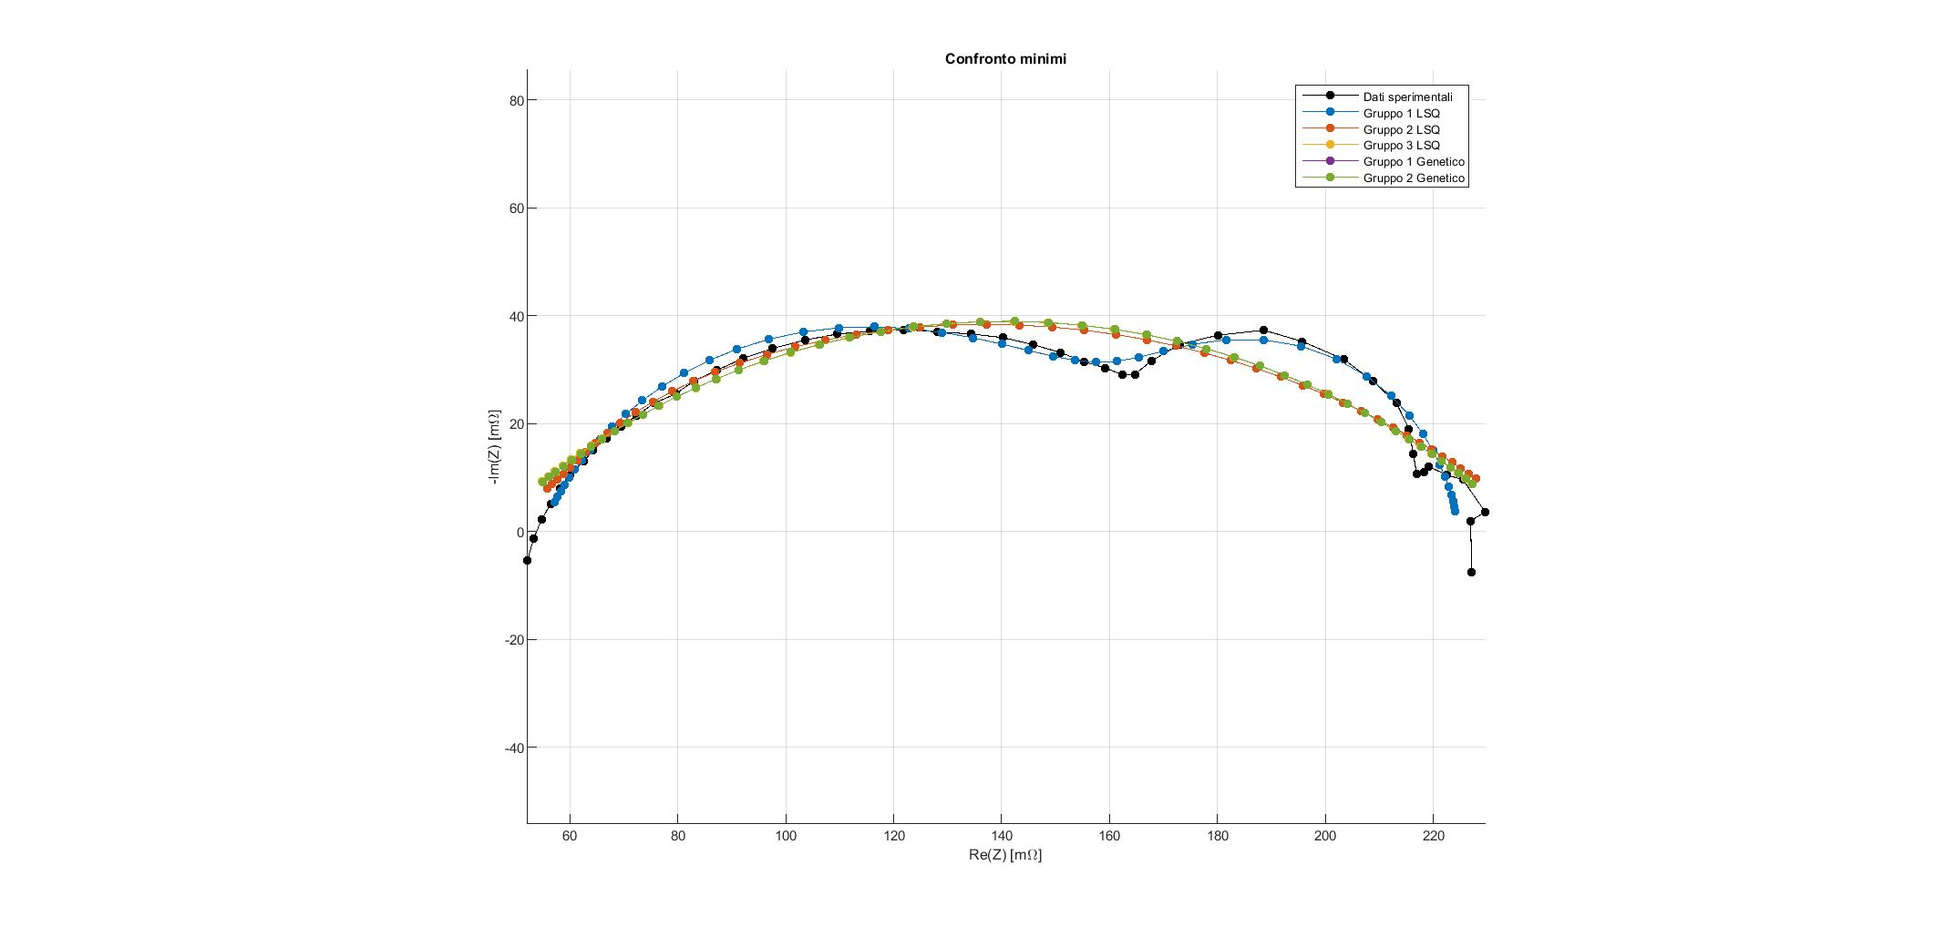

Figure 21: Confronto tra la soluzione migliore trovata dall'EA e la soluzione migliore trovata dall'lsqcurvefit per la cella Anode Starvation con la formula dei minimi quadrati

Come si può vedere la curva del Gruppo 3 del lsq è sovrapposta alla curva data dal Gruppo 1 e dal Gruppo 2 del genetico.

**Distribuzione parametri**

La figura seguente riporta la distribuzione dei parametri.

I simboli neri indicano i parametri nella condizione di residuo minore.

I simboli gialli e blu riportano i parametri relativi agli altri due gruppi di residui.

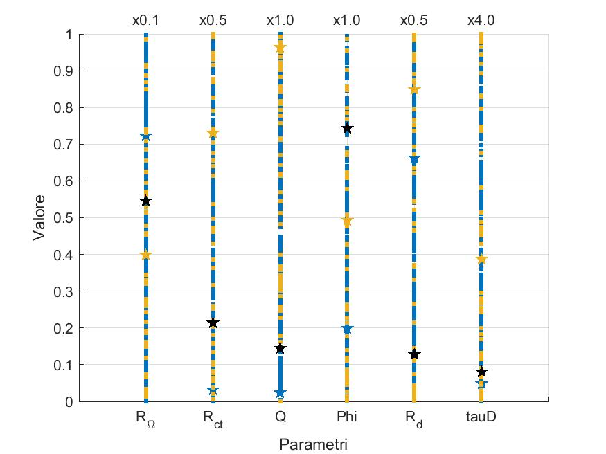

Figure 16: Il colore blu fa riferimento a LSQCurveFit gruppo 2. Il colore giallo fa riferimento a LSQCurveFit gruppo 3.

**2 Caso - Formula Normalizzata**

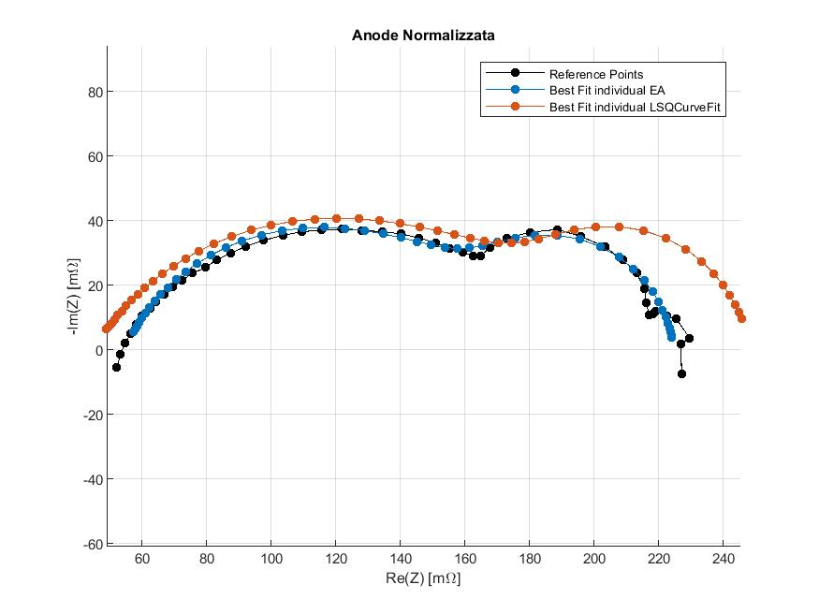

Figure 22: Confronto tra la soluzione migliore trovata dall'EA e la soluzione migliore trovata dall'lsqcurvefit per la cella Anode Starvation con la formula normalizzata

**EA**

Romega = 0.0573;

Rct = 0.1064;

Q = 0.1637;

Phi = 0.7338;

Rd = 0.0607;

TauD = 0.3014;

Fobj = 0.0503;

Rmse = 0.0811 Ω;

Esecuzioni corrette: 99,9% (su 1000)

**LSQcurvefit**

Romega = 0.04476 [0.04449 ; 0.04503] (±0.61%);

Rct = 0.13641 [0.13595 ; 0.13687] (±0.34%);

Q = 0.26111 [0.25829 ; 0.26393] (±1.08%);

Phi = 0.65514 [0.65307 ; 0.65721] (±0.32%);

Rd = 0.06782 [0.06743 ; 0.06821] (±0.58%);

TauD = 0.79675 [0.79564 ; 0.79787] (±0.14%);

Fobj = 7.1339e-03;

Rmse = 0.012191 Ω;

Esecuzioni corrette: 0.00% (su 1000);

**3 Caso - Formula Pesata 1**

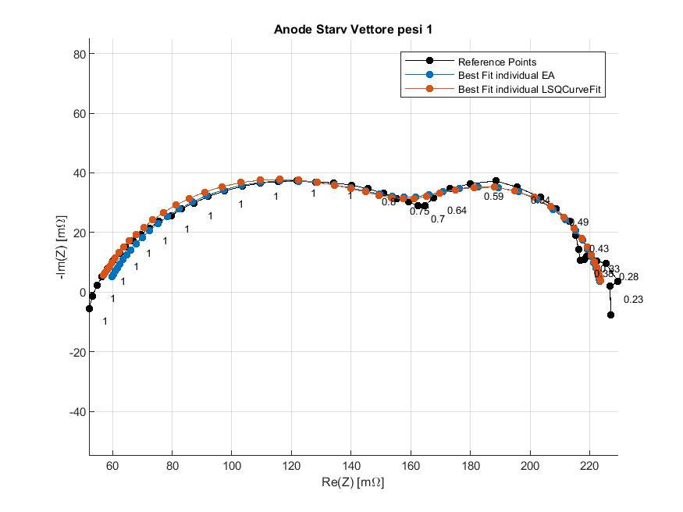

Figure 23: Confronto tra la soluzione migliore trovata dall'EA e la soluzione migliore trovata dall'lsqcurvefit per la cella Anode Starvation con la formula normalizzata. Per ogni 2 punti è stato riportato il peso assegnato.

**EA**

Romega = 0.0543;

Rct = 0.1080;

Q = 0.1505;

Phi = 0.7362;

Rd = 0.0622;

TauD = 0.3216;

Fobj = 3.8340e-04;

Rmse = 0.0028 Ω;

Esecuzioni corrette: 99.8% (su 1000)

**LSQcurvefit**

Romega = 0.05421 [0.05352 ; 0.05491] (±1.28%);

Rct = 0.10826 [0.10556 ; 0.11095] (±2.49%);

Q = 0.15227 [0.13969 ; 0.16484] (±8.26%);

Phi = 0.73420 [0.71995 ; 0.74845] (±1.94%);

Rd = 0.06207 [0.05985 ; 0.06428] (±3.56%);

TauD = 0.32174 [0.30392 ; 0.33956] (±5.54%);

Fobj = 3.8334e-04;

Rmse = 0.002826 Ω;

Esecuzioni corrette: 97.20% (su 1000);

**4 Caso - Formula Pesata 2**

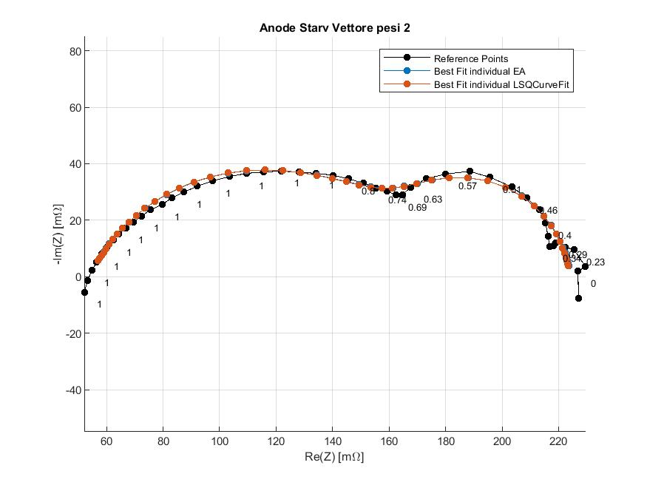

Figure 24: Confronto tra la soluzione migliore trovata dall'EA e la soluzione migliore trovata dall'lsqcurvefit per la cella Anode Starvation con la formula pesata 2. Per ogni 2 punti è stato riportato il peso assegnato.

**EA**

Romega = 0.0545;

Rct = 0.1072;

Q = 0.1458;

Phi = 0.7414;

Rd = 0.0633;

TauD = 0.3173;

Fobj = 6.7849e-04;

Rmse = 0.0038 Ω;

Esecuzioni corrette: 99.8% (su 1000)

**LSQcurvefit**

Romega = 0.05420 [0.05351 ; 0.05488] (±1.27%);

Rct = 0.10838 [0.10569 ; 0.11108] (±2.49%);

Q = 0.15284 [0.14028 ; 0.16540] (±8.22%);

Phi = 0.73362 [0.71946 ; 0.74778] (±1.93%);

Rd = 0.06180 [0.05953 ; 0.06407] (±3.67%);

TauD = 0.32196 [0.30294 ; 0.34098] (±5.91%);

Fobj = 3.7221e-04;

Rmse = 0.002785 Ω;

Esecuzioni corrette: 98.10% (su 1000);

**5 Caso – Formula Normalizzata con il valore sperimentale**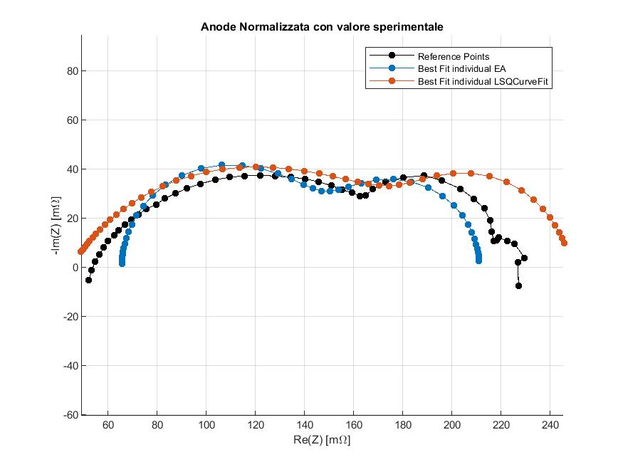

Figure 25: Confronto tra la soluzione migliore trovata dall'EA e la soluzione migliore trovata dall'lsqcurvefit per la cella Anode Starvation con la formula normalizzata con il valore sperimentale

**EA**

Romega = 0.0656;

Rct = 0.0756;

Q = 0.0568;

Phi = 1.0000;

Rd = 0.0699;

TauD = 0.2693;

Fobj = 12.4878;

Rmse = 0.5101 Ω;

Esecuzioni corrette: 0.00% (su 1000);

**LSQcurvefit**

Romega = 0.04476 [0.04466 ; 0.04486] (±0.22%);

Rct = 0.13641 [0.13619 ; 0.13663] (±0.16%);

Q = 0.26111 [0.25960 ; 0.26262] (±0.58%);

Phi = 0.65514 [0.65424 ; 0.65605] (±0.14%);

Rd = 0.06782 [0.06768 ; 0.06797] (±0.21%);

TauD = 0.79675 [0.79604 ; 0.79747] (±0.09%);

Fobj = 7.1339e-03;

Rmse = 0.012191 Ω;

Esecuzioni corrette: 0.00% (su 1000);

**Condizioni iniziali**

In questo paragrafo sono mostrate le condizioni iniziali del fitting effettuato tramite algoritmo deterministico.

Sono stati scelti 10.000 condizioni iniziali, ottenuti tramite una distribuzione uniforme. Per ogni condizione è stato successivamente effettuato il fitting ed esaminati i risultati.  
Nelle figure seguenti è possibile analizzare tre tipi di curve:

1. Curve di colore nero: queste curve sono ottenute a partire dalle condizioni iniziali, utilizzando il modello di Fouquet. Per ognuna di esse, è stata scelta una condizione iniziale (in seguito al criterio illustrato successivamente), è stata generata l’impedenza corrispondente ed è stata stampata la curva Re(Z),-Im(Z).
2. Curva di colore rosso: rappresenta la curva ottenuta dai parametri che prima del fitting presentano l’errore maggiore, ma dopo il fitting, producono dei parametri che rientrano in una tolleranza del 5% rispetto all’errore minimo, illustrato precedentemente.
3. Curva di colore verde: rappresenta la curva generata dai parametri ottenuti dal fitting effettuato con i parametri utilizzati per generare la curva rossa.

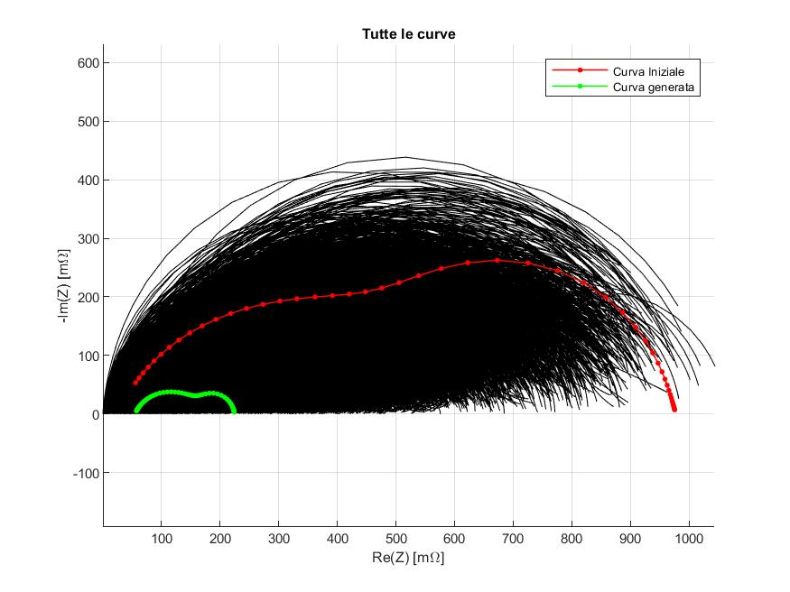

Figure 17: Confronto condizioni iniziali. In questa figura, le curve nere sono tutte le 10.000 curve utilizzate per effettuare il fitting.

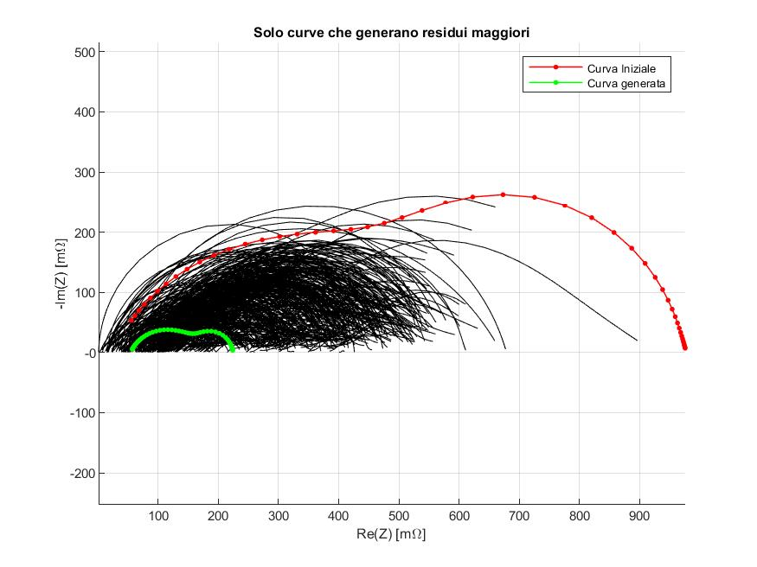

Figure 18: Confronto condizioni iniziali. Le curve nere sono solamente le condizioni iniziali il cui fitting associato raggiunge un altro minimo (maggiore rispetto a valore riportato precedentemente).

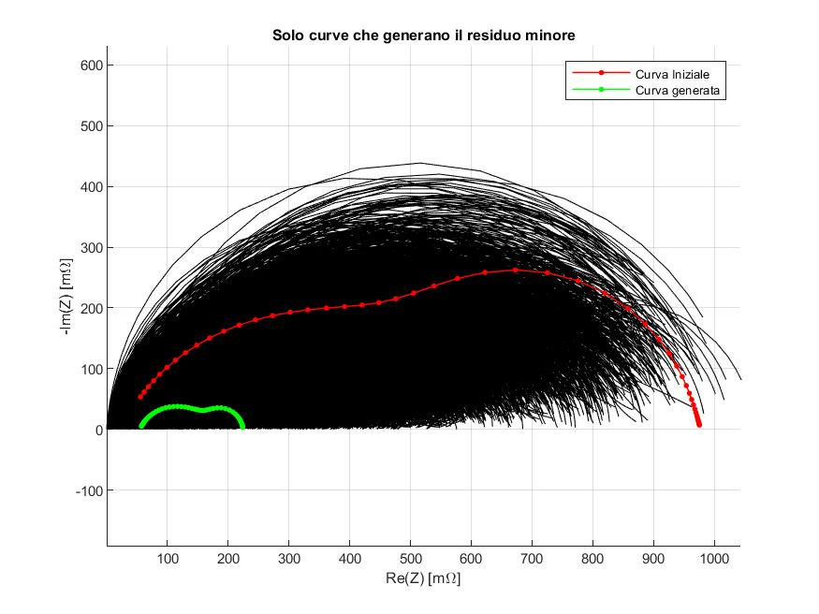

Figure 19: Confronto condizioni iniziali. Le curve nere sono solamente le condizioni iniziali il cui fitting raggiunge lo stesso punto di minimo riportato sopra.

Si ricorda che la curva rossa presenta il residuo iniziale maggiore, nonostante possa sembrare che altre curve possano generare un residuo iniziale più grande. Bisogna tenere in considerazione che l’errore è dipendente dalla distribuzione dei punti, molto elevata a bassa frequenza per la curva rossa. Al contrario, le curve nere che sembrano avere un residuo maggiore, presentano una maggiore distribuzione dei punti ad alta frequenza, ovvero nella parte sinistra e più vicini alla curva verde.

**CURVA – AIR STARVATION**

**1 Caso - Formula Minimi Quadrati**

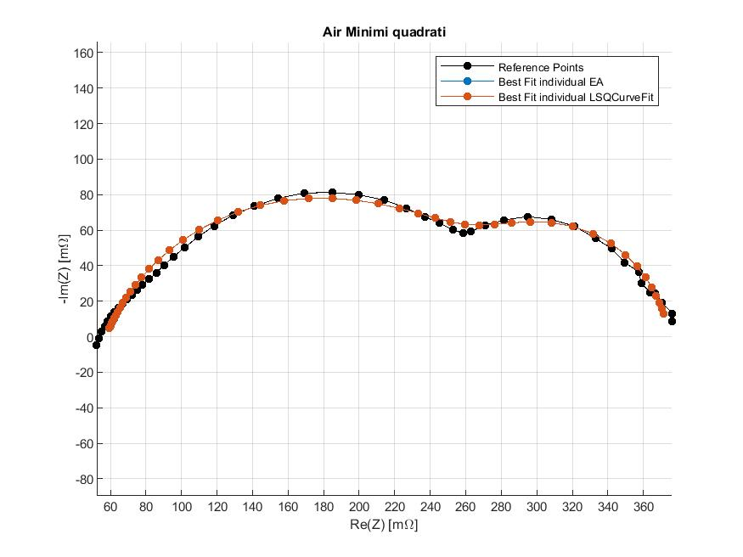

Figure 26: Confronto tra la soluzione migliore trovata dall'EA e la soluzione migliore trovata dall'lsqcurvefit per la cella Air Starvation con la formula dei minimi quadrati

**EA**

Romega = 0.0570;

Rct = 0.2172;

Q = 0.1562;

Phi = 0.7531;

Rd = 0.1006;

TauD = 0.6733;

Fobj = 9.2374e-04;

Rmse = 0.004385 Ω;

Esecuzioni corrette: 98.2% (su 1000)

Time Execution = 12.67s;

**LSQcurvefit**

Romega = 0.05722 [0.05646 ; 0.05798] (±1.32%);

Rct = 0.21573 [0.21246 ; 0.21900] (±1.52%);

Q = 0.15286 [0.14595 ; 0.15978] (±4.52%);

Phi = 0.75755 [0.74838 ; 0.76673] (±1.21%);

Rd = 0.10158 [0.09899 ; 0.10416] (±2.54%);

TauD = 0.67227 [0.65282 ; 0.69172] (±2.89%);

Fobj = 9.2255e-04;

Rmse = 0.004384 Ω;

Esecuzioni corrette: 89.90% (su 1000);

Time Execution = 0.019;

Casi in cui il genetico ed il deterministico hanno raggiunto un minimo con residuo maggiore. Nota: “Gruppo 1” fa riferimento ai dati (mostrati sopra) relativi al minimo minore.

**EA, Gruppo 1**

Romega = 0.0430;

Rct = 0.0054;

Q = 0.5853;

Phi = 0.4353;

Rd = 0.3620;

TauD = 0.0154;

Fobj = 0.0037;

Rmse = 0.0087 Ω;

**LSQcurvefit, Gruppo 3**

Romega = 0.04322 [0.04044 ; 0.04599] (±6.42%);

Rct = 0.34922 [0.31795 ; 0.38049] (±8.95%);

Q = 0.46628 [0.44772 ; 0.48482] (±3.98%);

Phi = 0.53570 [0.52620 ; 0.54520] (±1.77%);

Rd = 0.00000 [-0.03125 ; 0.03125] (±1.451e+10%);

TauD = 3.99996 [-53667; 53667] (±1.342e+06%);

Fobj = 4.6255e-03;

Rmse = 0.009817 Ω;

**LSQcurvefit, Gruppo 2**

Romega = 0.04310 [0.00877 ; 0.07744] (±79.65%);

Rct = 0.00581 [-0.15067 ; 0.16227] (±2699.29%);

Q = 0.57960 [0.45375 ; 0.70533] (±21.71%);

Phi = 0.43936 [0.41724 ; 0.46158] (±5.05%);

Rd = 0.36059 [0.23654 ; 0.48463] (±34.40%);

TauD = 0.01483 [0.00700 ; 0.02264] (±52.77%);

Fobj = 3.6620e-03;

Rmse = 0.008735 Ω;

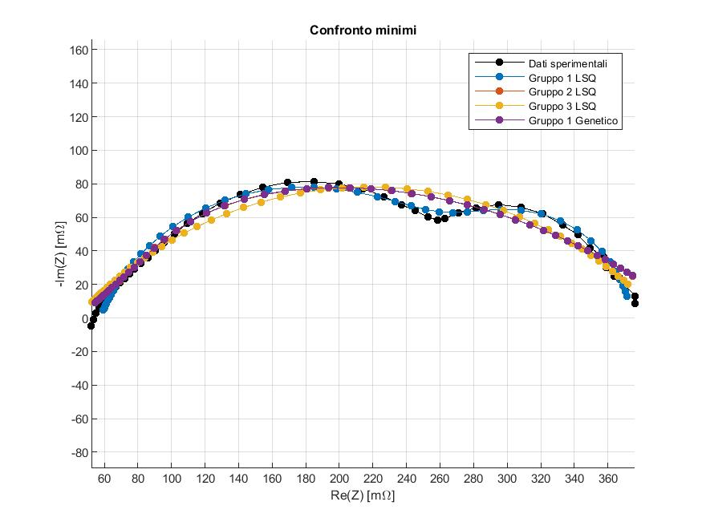

Figure 27: Confronto tra la soluzione migliore trovata dall'EA e la soluzione migliore trovata dall'lsqcurvefit per la cella Air Starvation con la formula dei minimi quadrati

Come si può vedere la curva del Gruppo 2 del lsq è sovrapposta alla curva data dal Gruppo 1 del genetico.

**Distribuzione parametri**

La figura seguente riporta la distribuzione dei parametri.

I simboli neri indicano i parametri nella condizione di residuo minore.

I simboli gialli e blu riportano i parametri relativi agli altri due gruppi di residui.

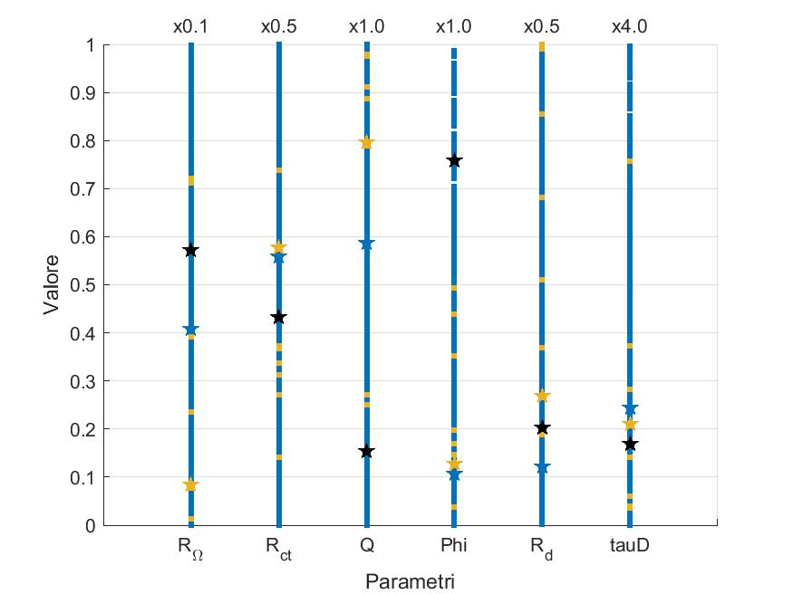

Figure 20: Il colore blu fa riferimento a LSQCurveFit gruppo 2. Il colore giallo fa riferimento a LSQCurveFit gruppo 3.

**2 Caso - Formula Normalizzata**

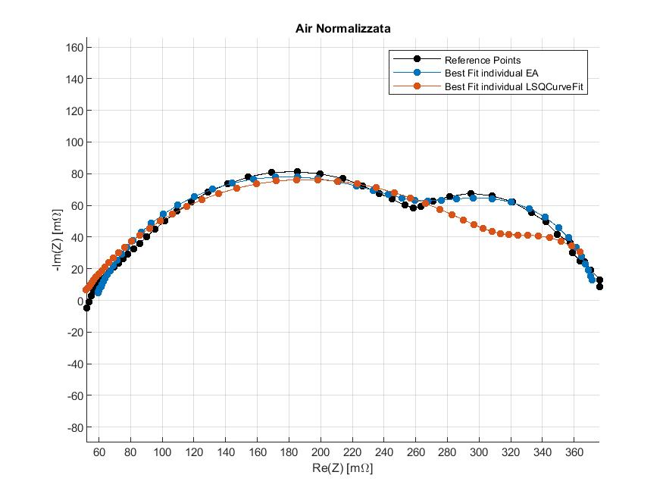

Figure 28: Confronto tra la soluzione migliore trovata dall'EA e la soluzione migliore trovata dall'lsqcurvefit per la cella Air Starvation con la formula normalizzata

**EA**

Romega = 0.0604;

Rct = 0.2104;

Q = 0.1486;

Phi = 0.7715;

Rd = 0.0998;

TauD = 0.6117;

Fobj = 0.0303;

Rmse = 0.0362 Ω;

Esecuzioni corrette: 100% (su 1000)

**LSQcurvefit**

Romega = 0.04738 [0.04680 ; 0.04797] (±1.23%);

Rct = 0.27799 [0.27681 ; 0.27918] (±0.42%);

Q = 0.31076 [0.30734 ; 0.31417] (±1.10%);

Phi = 0.62993 [0.62731 ; 0.63255] (±0.42%);

Rd = 0.05807 [0.05705 ; 0.05909] (±1.75%);

TauD = 3.86740 [3.86111 ; 3.87368] (±0.16%);

Fobj = 1.2403e-02;

Rmse = 0.016075 Ω;

Esecuzioni corrette: 0.10% (su 1000);

**3 Caso - Formula Pesata 1**

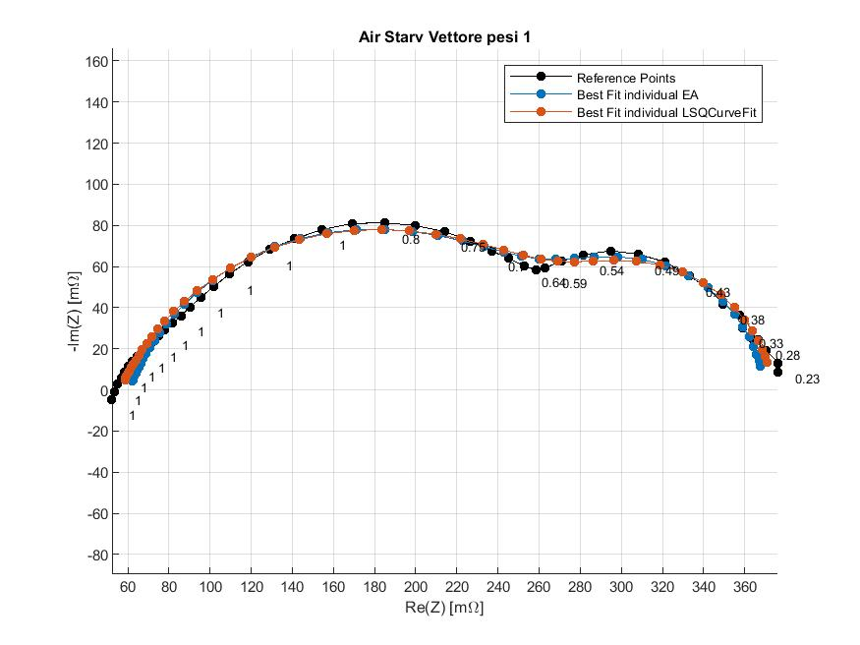

Figure 29: Confronto tra la soluzione migliore trovata dall'EA e la soluzione migliore trovata dall'lsqcurvefit per la cella Air Starvation con la formula Pesata 1. Per ogni 2 punti è stato riportato il peso assegnato

**EA**

Romega = 0.0562;

Rct = 0.2258;

Q = 0.1740;

Phi = 0.7342;

Rd = 0.0931;

TauD = 0.7183;

Fobj = 6.0157e-04;

Rmse = 0.0035 Ω;

Esecuzioni corrette: 99.6% (su 1000)

**LSQcurvefit**

Romega = 0.05618 [0.05552 ; 0.05684] (±1.17%);

Rct = 0.22584 [0.22189 ; 0.22979] (±1.75%);

Q = 0.17416 [0.16633 ; 0.18200] (±4.50%);

Phi = 0.73391 [0.72514 ; 0.74268] (±1.19%);

Rd = 0.09303 [0.08947 ; 0.09659] (±3.83%);

TauD = 0.71655 [0.67275 ; 0.76035] (±6.11%);

Fobj = 6.0153e-04;

Rmse = 0.003540 Ω;

Esecuzioni corrette: 89.70% (su 1000);

**4 Caso - Formula Pesata 2**

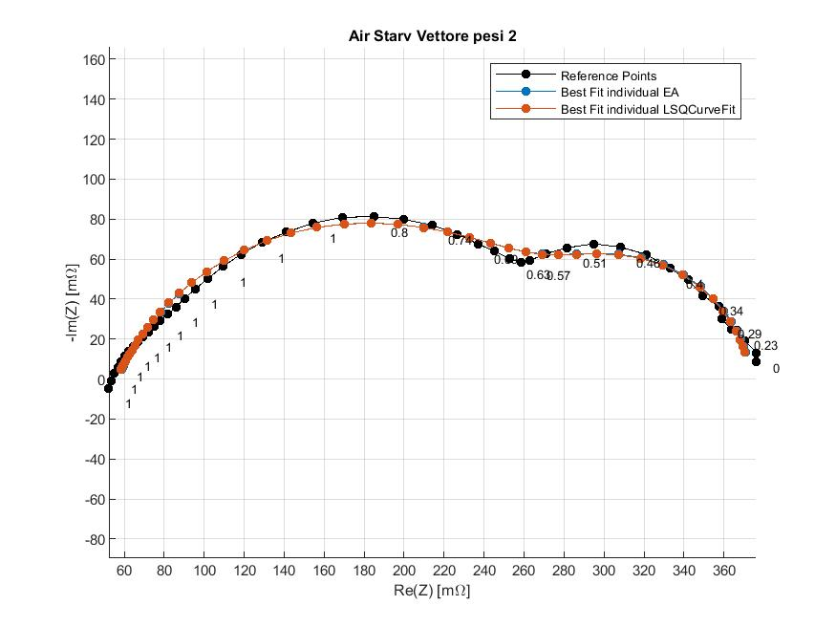

Figure 30: Confronto tra la soluzione migliore trovata dall'EA e la soluzione migliore trovata dall'lsqcurvefit per la cella Air Starvation con la formula Pesata 2. Per ogni 2 punti è stato riportato il peso assegnato.

**EA**

Romega = 0.0574;

Rct = 0.2146;

Q = 0.1507;

Phi = 0.7606;

Rd = 0.1024;

TauD = 0.6711;

Fobj = 9.2318e-04;

Rmse = 0.0044 Ω;

Esecuzioni corrette: 99.5% (su 1000)

**LSQcurvefit**

Romega = 0.05612 [0.05547 ; 0.05678] (±1.17%);

Rct = 0.22663 [0.22261 ; 0.23065] (±1.77%);

Q = 0.17555 [0.16764 ; 0.18346] (±4.51%);

Phi = 0.73253 [0.72377 ; 0.74129] (±1.20%);

Rd = 0.09187 [0.08808 ; 0.09565] (±4.12%);

TauD = 0.72050 [0.67078 ; 0.77022] (±6.90%);

Fobj = 5.8687e-04;

Rmse = 0.003497 Ω;

Esecuzioni corrette: 90.50% (su 1000);

**5 Caso – Formula Normalizzata con il valore sperimentale**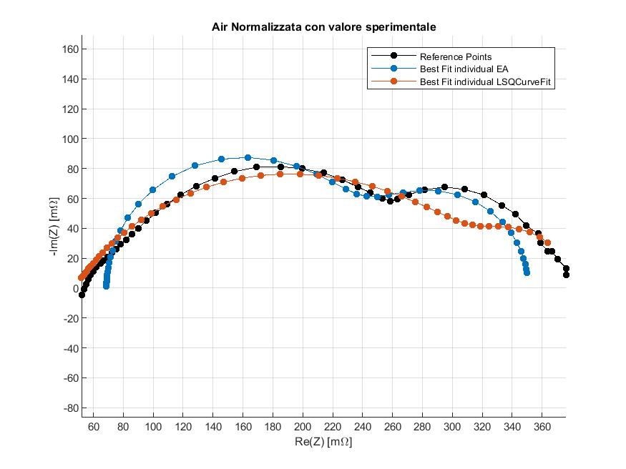

Figure 31: Confronto tra la soluzione migliore trovata dall'EA e la soluzione migliore trovata dall'lsqcurvefit per la cella Air Starvation con la formula normalizzata con il valore sperimentale

**EA**

Romega = 0.0687;

Rct = 0.1611;

Q = 0.0770;

Phi = 1.0000;

Rd = 0.1210;

TauD = 06616;

Fobj = 14.8255;

Rmse = 0.5558 Ω;

Esecuzioni corrette: 0.00% (su 1000);

**LSQcurvefit**

Romega = 0.04738 [0.04725 ; 0.04752] (±0.28%);

Rct = 0.27799 [0.27756 ; 0.27843] (±0.16%);

Q = 0.31076 [0.30910 ; 0.31242] (±0.54%);

Phi = 0.62993 [0.62905 ; 0.63081] (±0.14%);

Rd = 0.05807 [0.05784 ; 0.05830] (±0.39%);

TauD = 3.86740 [3.86370 ; 3.87109] (±0.10%);

Fobj = 1.2403e-02;

Rmse = 0.016075 Ω;

Esecuzioni corrette: 0.10% (su 1000);

**Condizioni iniziali**

In questo paragrafo sono mostrate le condizioni iniziali del fitting effettuato tramite algoritmo deterministico.

Sono stati scelti 10.000 condizioni iniziali, ottenuti tramite una distribuzione uniforme. Per ogni condizione è stato successivamente effettuato il fitting ed esaminati i risultati.  
Nelle figure seguenti è possibile analizzare tre tipi di curve:

1. Curve di colore nero: queste curve sono ottenute a partire dalle condizioni iniziali, utilizzando il modello di Fouquet. Per ognuna di esse, è stata scelta una condizione iniziale (in seguito al criterio illustrato successivamente), è stata generata l’impedenza corrispondente ed è stata stampata la curva Re(Z),-Im(Z).
2. Curva di colore rosso: rappresenta la curva ottenuta dai parametri che prima del fitting presentano l’errore maggiore, ma dopo il fitting, producono dei parametri che rientrano in una tolleranza del 5% rispetto all’errore minimo, illustrato precedentemente.
3. Curva di colore verde: rappresenta la curva generata dai parametri ottenuti dal fitting effettuato con i parametri utilizzati per generare la curva rossa.

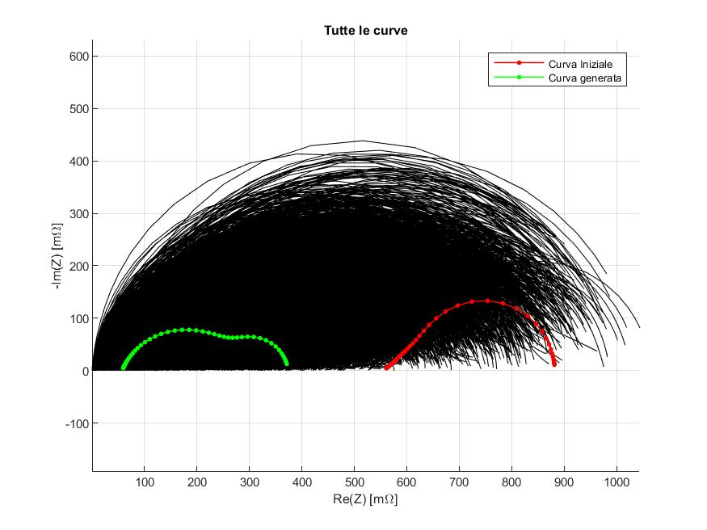

Figure 21: Confronto condizioni iniziali. In questa figura, le curve nere sono tutte le 10.000 curve utilizzate per effettuare il fitting.

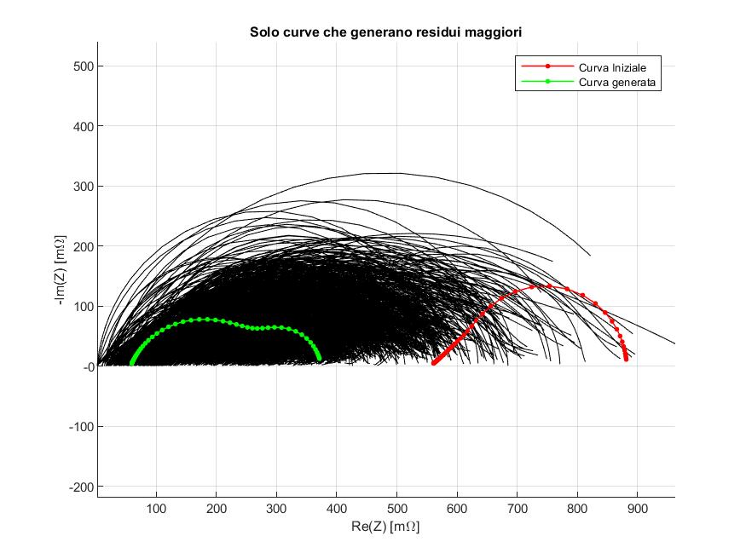

Figure 22: Confronto condizioni iniziali. Le curve nere sono solamente le condizioni iniziali il cui fitting associato raggiunge un altro minimo (maggiore rispetto a valore riportato precedentemente).

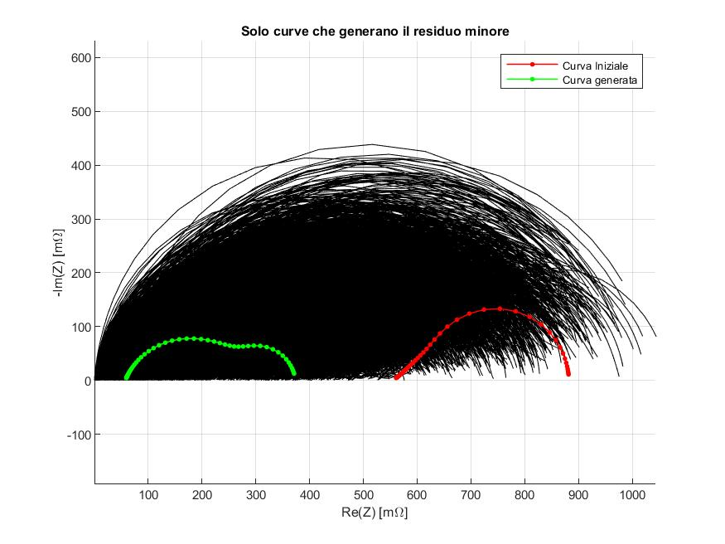

Figure 23: Confronto condizioni iniziali. Le curve nere sono solamente le condizioni iniziali il cui fitting raggiunge lo stesso punto di minimo riportato sopra.

**Introduzione curve simulate**

Per ogni cella sono stati esaminati tre casi.

Caso 1:

La curva viene generata a partire dai parametri ottenuti dal curve fitting (deterministico) per i dati originali. A partire da questi dati, assenti di rumore, si effettua il fitting tramite algoritmo genetico e deterministico.

Caso 2:

La curva generata nel caso 1 subisce l’aggiunta di rumore gaussiano bianco, tramite la funzione awgn di Matlab. Il rapporto segnale rumore specificato per generare il rumore è 38.

Caso 3:

La curva generata nel caso 1 subisce l’aggiunta di rumore.

La parte reale e immaginaria vengono variate di un valore casuale compreso tra 0.9 e 1.1.

Successivamente, ogni punto (real,imag) viene amplificato per un valore compreso tra 1 e 1.3, a partire dai valori ad alta frequenza. Il risultato è che il punto a più alta frequenza non subirà un’amplificazione del rumore, mentre il punto a più bassa frequenza subirà un’amplificazione del rumore di 1.3.

I punti intermedi subiranno un’amplificazione per valori equidistanti tra 1 e 1.3.

Tramite questo caso si vuole quindi simulare un rumore maggiore per le misure a bassa frequenza.

In tutti i tre casi, per l’algoritmo deterministico sono state provate 1000 soluzioni iniziali.

**CURVA SIMULATA NORMAL**

Parametri originali:

Romega = 0.053697568781791; Rct = 0.103577731087838;

Q = 0.114080620675167; Phi = 0.763972262937992;

Rd = 0.063828154256846; TauD = 0.351081932385007;

**1 Caso (Curva senza rumore)**

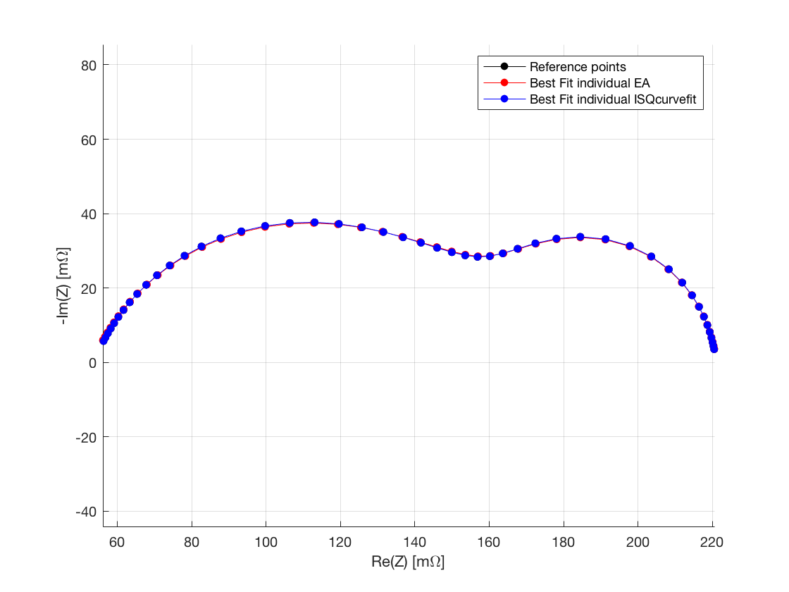

**LSQcurvefit**

Romega = 0.05370 [0.05370 - 0.05370] (0.00%);

Rct = 0.10358 [0.10358 - 0.10358] (0.00%);

Q = 0.11408 [0.11408 - 0.11408] (0.00%);

Phi = 0.76397 [0.76397 - 0.76397] (0.00%);

Rd = 0.06383 [0.06383 - 0.06383] (0.00%);

TauD = 0.35108 [0.35108 - 0.35108] (0.00%);

Fobj = 1.300650e-24;

Rmse = 1.646113e-13 Ω;

**EA**

Romega = 0.053259;

Rct = 0.105251;

Q = 0.12238;

Phi = 0.751668;

Rd = 0.062716;

TauD = 0.352735;

Fobj = 0.0000021;

Rmse = 0.000209 Ω;

**2 Caso (Curva con rumore Gaussiano)**

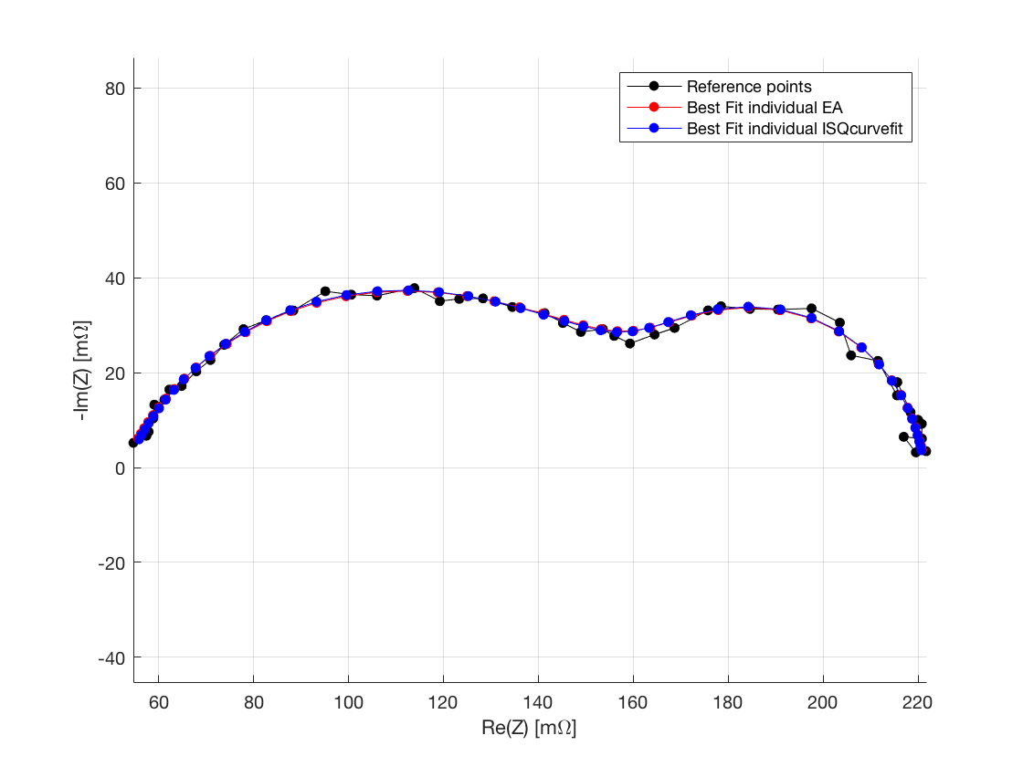

**LSQcurvefit**

Romega = 0.05302 [0.05263 - 0.05342] (1.49%);

Rct = 0.10464 [0.10355 - 0.10573] (2.08%);

Q = 0.12100 [0.11607 - 0.12593] (8.14%);

Phi = 0.75284 [0.74569 - 0.75998] (1.90%);

Rd = 0.06370 [0.06292 - 0.06449] (2.45%);

TauD = 0.35313 [0.34757 - 0.35868] (3.15%);

Fobj = 1.334895e-04;

Rmse = 1.667642e-03 Ω;

**EA**

Romega = 0.052546;

Rct = 0.106538;

Q = 0.130305;

Phi = 0.739976;

Rd = 0.062490;

TauD = 0.35521;

Fobj = 0.0001357;

Rmse = 0.001681 Ω;

**3 Caso (Curva con rumore Lineare)**

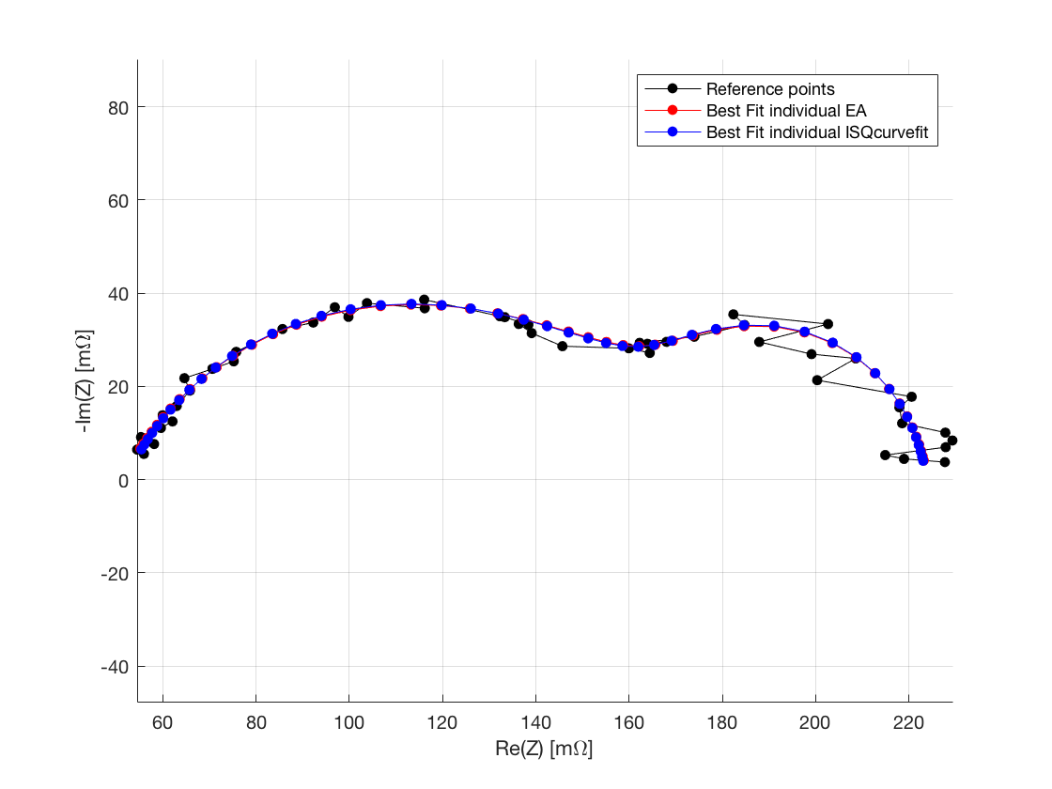

**LSQcurvefit**

Romega = 0.05195 [0.05073 - 0.05316] (4.67%);

Rct = 0.11089 [0.10756 - 0.11423] (6.02%);

Q = 0.13763 [0.12188 - 0.15337] (22.88%);

Phi = 0.72724 [0.70696 - 0.74752] (5.58%);

Rd = 0.06112 [0.05877 - 0.06347] (7.68%);

TauD = 0.38942 [0.37038 - 0.40845] (9.77%);

Fobj = 1.159182e-03;

Rmse = 4.914227e-03 Ω;

**EA**

Romega = 0.051441;

Rct = 0.112834;

Q = 0.146883;

Phi = 0.715477;

Rd = 0.059908;

TauD = 0.392108;

Fobj = 0.001161;

Rmse = 0.004918 Ω;

**CURVA SIMULATA FUEL STARVATION**

Parametri originali:

Romega = 0.053082232830265; Rct = 0.241719486327998;

Q = 0.182389390170086; Phi = 0.713489696262266;

Rd = 0.205740679431015; TauD = 3.483537442691910;

**1 Caso (Curva senza rumore)**

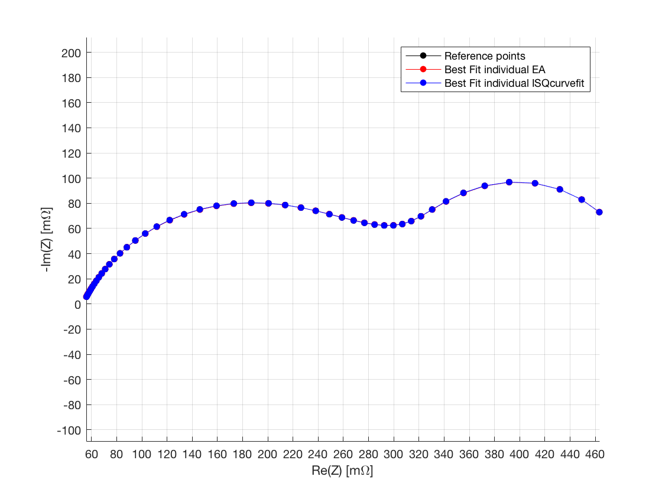

**LSQcurvefit**

Romega = 0.05308 [0.05308 - 0.05308] (0.00%);

Rct = 0.24172 [0.24172 - 0.24172] (0.00%);

Q = 0.18239 [0.18239 - 0.18239] (0.00%);

Phi = 0.71349 [0.71349 - 0.71349] (0.00%);

Rd = 0.20574 [0.20574 - 0.20574] (0.00%);

TauD = 3.48354 [3.48354 - 3.48354] (0.00%);

Fobj = 2.518708e-28;

Rmse = 2.290700e-15 Ω;

**EA**

Romega = 0.052859;

Rct = 0.242775;

Q = 0.185334;

Phi = 0.710035;

Rd = 0.205187;

TauD = 3.49273;

Fobj = 0.00000128;

Rmse = 0.000163 Ω;

**2 Caso (Curva con rumore Gaussiano)**

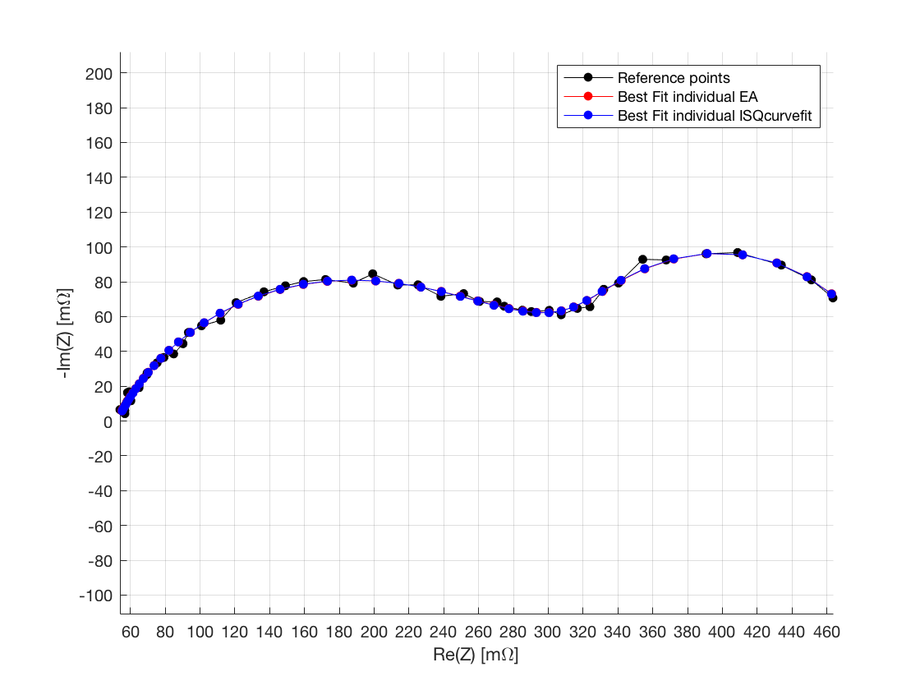

**LSQcurvefit**

Romega = 0.05223 [0.05175 - 0.05271] (1.82%);

Rct = 0.24367 [0.24231 - 0.24503] (1.12%);

Q = 0.18122 [0.17778 - 0.18466] (3.80%);

Phi = 0.71308 [0.70888 - 0.71729] (1.18%);

Rd = 0.20437 [0.20315 - 0.20559] (1.19%);

TauD = 3.51838 [3.47903 - 3.55772] (2.24%);

Fobj = 3.562145e-04;

Rmse = 2.724176e-03 Ω;

**EA**

Romega = 0.052009;

Rct = 0.244681;

Q = 0.183612;

Phi = 0.710226;

Rd = 0.203931;

TauD = 3.531174;

Fobj = 0.000357;

Rmse = 0.002728 Ω;

**3 Caso (Curva con rumore Lineare)**

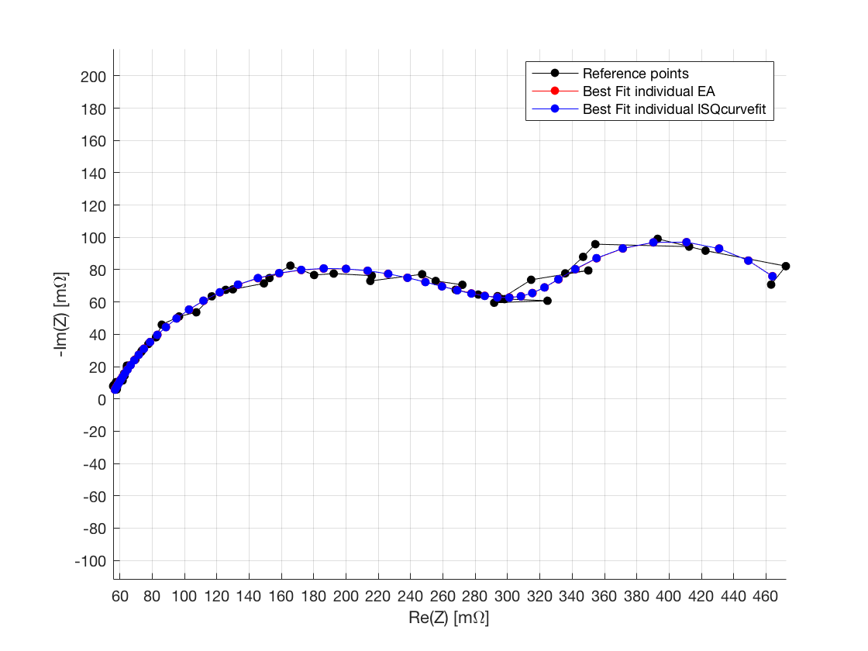

**LSQcurvefit**

Romega = 0.05400 [0.05239 - 0.05562] (5.97%);

Rct = 0.24421 [0.23953 - 0.24889] (3.83%);

Q = 0.18952 [0.17736 - 0.20168] (12.83%);

Phi = 0.71023 [0.69592 - 0.72455] (4.03%);

Rd = 0.20655 [0.20231 - 0.21080] (4.11%);

TauD = 3.68413 [3.54197 - 3.82628] (7.72%);

Fobj = 4.121654e-03;

Rmse = 9.266488e-03 Ω;

**EA**

Romega = 0.053808;

Rct = 0.245080;

Q = 0.191803;

Phi = 0.707519;

Rd = 0.206164;

TauD = 3.693672;

Fobj = 0.004122;

Rmse = 0.009267 Ω;

**CURVA SIMULATA CATHODE STARVATION**

Parametri originali:

Romega = 0.050875006742419; Rct = 0.151980081158369;

Q = 0.151802304358891; Phi = 0.745031205928096;

Rd = 0.081073908341809; TauD = 0.573611098062160;

**1 Caso (Curva senza rumore)**

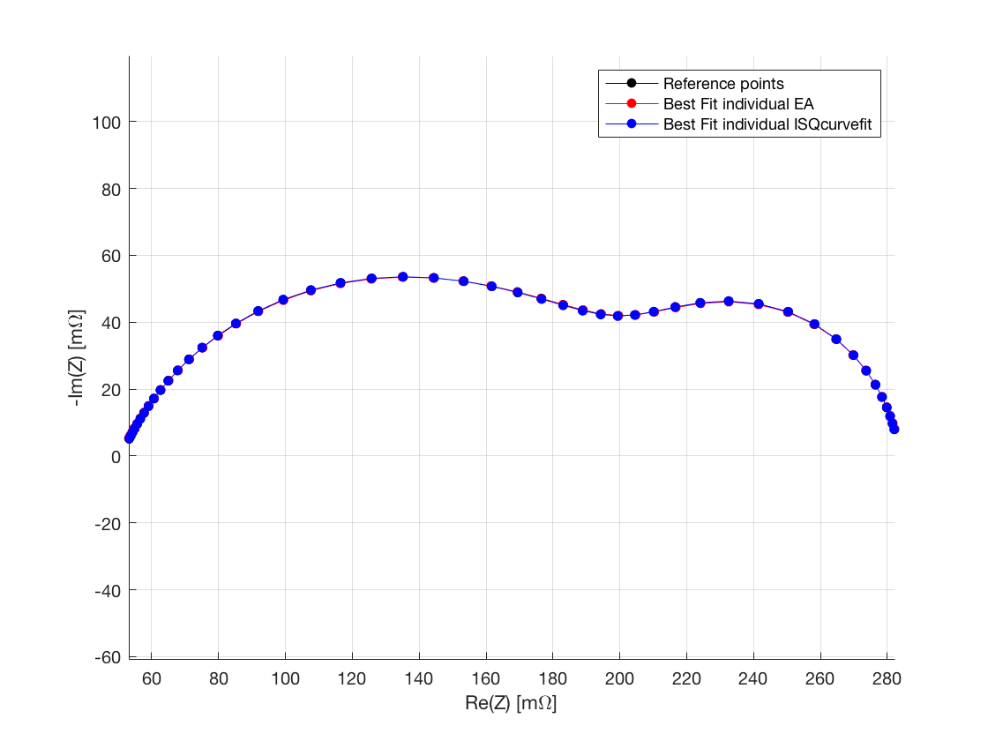

**LSQcurvefit**

Romega = 0.05088 [0.05088 - 0.05088] (0.00%);

Rct = 0.15198 [0.15198 - 0.15198] (0.00%);

Q = 0.15180 [0.15180 - 0.15180] (0.00%);

Phi = 0.74503 [0.74503 - 0.74503] (0.00%);

Rd = 0.08107 [0.08107 - 0.08107] (0.00%);

TauD = 0.57361 [0.57361 - 0.57361] (0.00%);

Fobj = 4.593177e-26;

Rmse = 3.093399e-14 Ω;

**EA**

Romega = 0.050620;

Rct = 0.153566;

Q = 0.157356;

Phi = 0.738487;

Rd = 0.079901;

TauD = 0.577413;

Fobj = 0.00000144;

Rmse = 0.000173 Ω;

**2 Caso (Curva con rumore Gaussiano)**

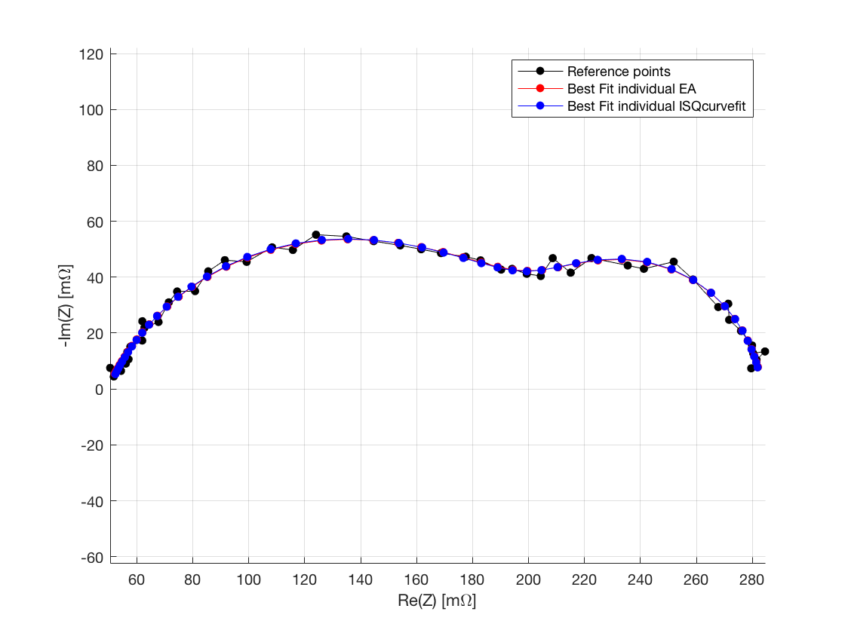

**LSQcurvefit**

Romega = 0.04985 [0.04941 - 0.05028] (1.75%);

Rct = 0.15241 [0.15092 - 0.15390] (1.96%);

Q = 0.14864 [0.14366 - 0.15362] (6.70%);

Phi = 0.74434 [0.73798 - 0.75069] (1.71%);

Rd = 0.08140 [0.08028 - 0.08253] (2.76%);

TauD = 0.55388 [0.54446 - 0.56331] (3.40%);

Fobj = 2.284399e-04;

Rmse = 2.181551e-03 Ω;

**EA**

Romega = 0.049469;

Rct = 0.154335;

Q = 0.155464;

Phi = 0.735837;

Rd = 0.080072;

TauD = 0.556536;

Fobj = 0.000230;

Rmse = 0.002191 Ω;

**3 Caso (Curva con rumore Lineare)**

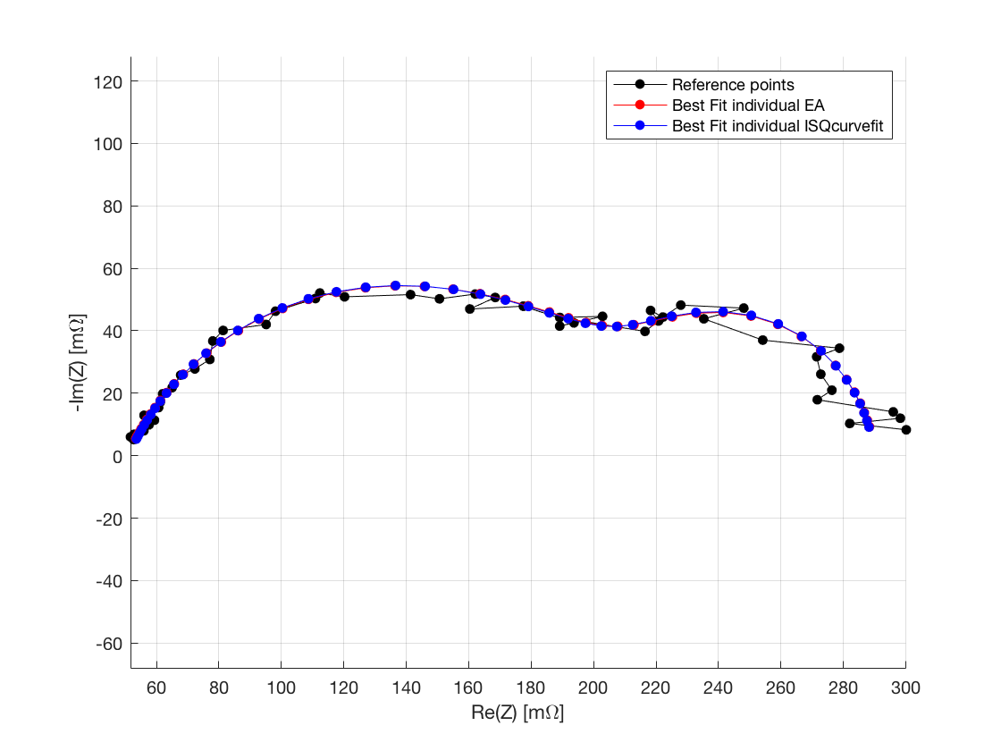

**LSQcurvefit**

Romega = 0.05099 [0.04968 - 0.05230] (5.13%);

Rct = 0.15738 [0.15307 - 0.16170] (5.48%);

Q = 0.15679 [0.14196 - 0.17162] (18.92%);

Phi = 0.73755 [0.71929 - 0.75580] (4.95%);

Rd = 0.08205 [0.07881 - 0.08530] (7.90%);

TauD = 0.68038 [0.64541 - 0.71535] (10.28%);

Fobj = 2.096321e-03;

Rmse = 6.608583e-03 Ω;

**EA**

Romega = 0.050611;

Rct = 0.159406;

Q = 0.163334;

Phi = 0.729712;

Rd = 0.080665;

TauD = 0.686607;

Fobj = 0.002098;

Rmse = 0.006612 Ω;

**CURVA SIMULATA ANODE STARVATION**

Parametri originali:

Romega = 0.054519666380462; Rct = 0.106886603327833;

Q = 0.144061738645060; Phi = 0.743191402473052;

Rd = 0.063491343815784; TauD = 0.317259293784903;

**1 Caso (Curva senza rumore)**

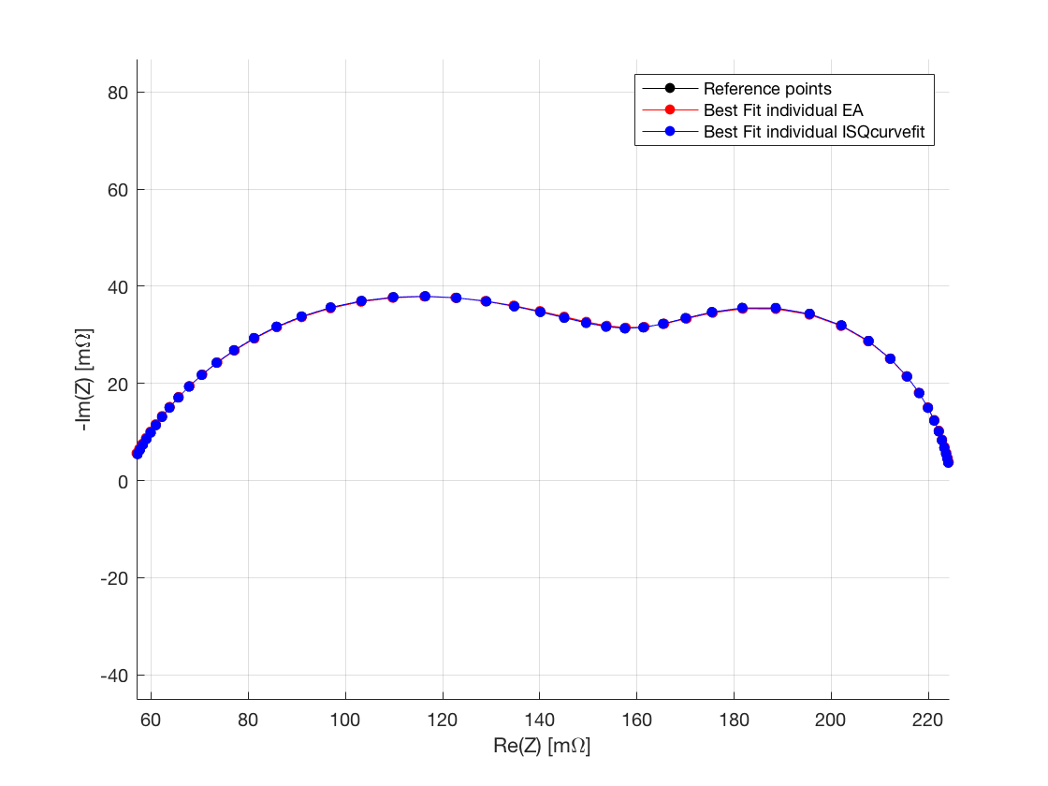

**LSQcurvefit**

Romega = 0.05452 [0.05452 - 0.05452] (0.00%);

Rct = 0.10689 [0.10689 - 0.10689] (0.00%);

Q = 0.14406 [0.14406 - 0.14406] (0.00%);

Phi = 0.74319 [0.74319 - 0.74319] (0.00%);

Rd = 0.06349 [0.06349 - 0.06349] (0.00%);

TauD = 0.31726 [0.31726 - 0.31726] (0.00%);

Fobj = 8.455132e-25;

Rmse = 1.327210e-13 Ω;

**EA**

Romega = 0.054149;

Rct = 0.108662;

Q = 0.152594;

Phi = 0.733173;

Rd = 0.062283;

TauD = 0.318808;

Fobj = 0.00000143;

Rmse = 0.000172 Ω;

**2 Caso (Curva con rumore Gaussiano)**

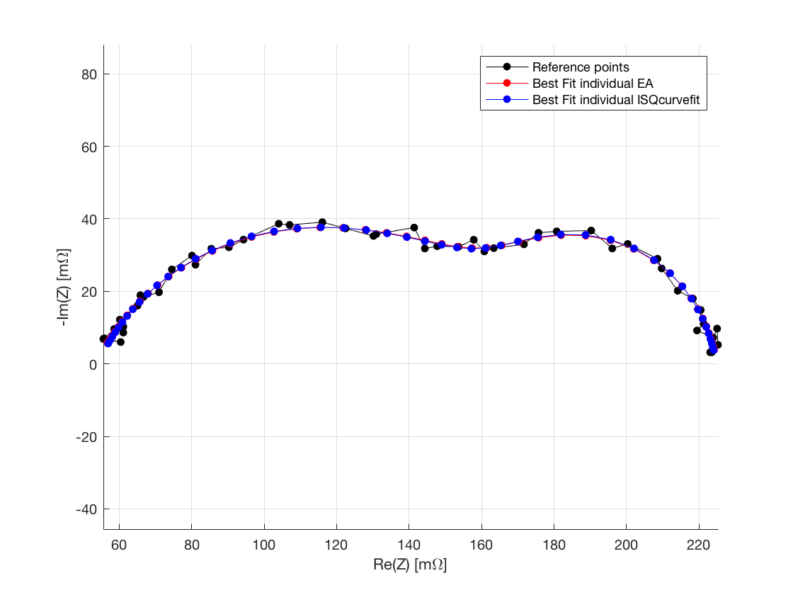

**LSQcurvefit**

Romega = 0.05404 [0.05356 - 0.05452] (1.77%);

Rct = 0.10853 [0.10696 - 0.11010] (2.89%);

Q = 0.15708 [0.14912 - 0.16504] (10.13%);

Phi = 0.72980 [0.72085 - 0.73875] (2.45%);

Rd = 0.06240 [0.06126 - 0.06355] (3.67%);

TauD = 0.31109 [0.30475 - 0.31743] (4.08%);

Fobj = 1.987751e-04;

Rmse = 2.034981e-03 Ω;

**EA**

Romega = 0.053639;

Rct = 0.110582;

Q = 0.167365;

Phi = 0.718800;

Rd = 0.061017;

TauD = 0.312549;

Fobj = 0.000200;

Rmse = 0.002043 Ω;

**3 Caso (Curva con rumore Lineare)**

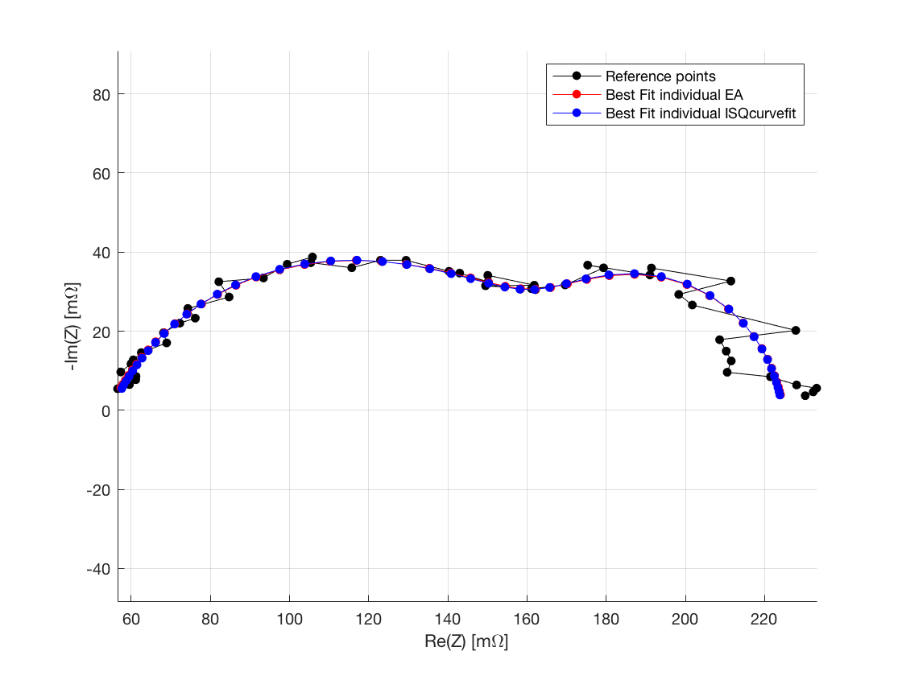

**LSQcurvefit**

Romega = 0.05487 [0.05358 - 0.05616] (4.69%);

Rct = 0.10827 [0.10428 - 0.11227] (7.38%);

Q = 0.14757 [0.12777 - 0.16737] (26.84%);

Phi = 0.73913 [0.71528 - 0.76297] (6.45%);

Rd = 0.06158 [0.05866 - 0.06449] (9.46%);

TauD = 0.34613 [0.32684 - 0.36543] (11.15%);

Fobj = 1.487267e-03;

Rmse = 5.566393e-03 Ω;

**EA**

Romega = 0.054391;

Rct = 0.110225;

Q = 0.156583;

Phi = 0.728290;

Rd = 0.060347;

TauD = 0.348734;

Fobj = 0.001488;

Rmse = 0.005569 Ω;

**CURVA SIMULATA AIR STARVATION**

Parametri originali:

Romega = 0.057218718881231; Rct = 0.215726917968091;

Q = 0.152864004339940; Phi = 0.757554189612519;

Rd = 0.101578126111968; TauD = 0.672269575422013;

**1 Caso (Curva senza rumore)**

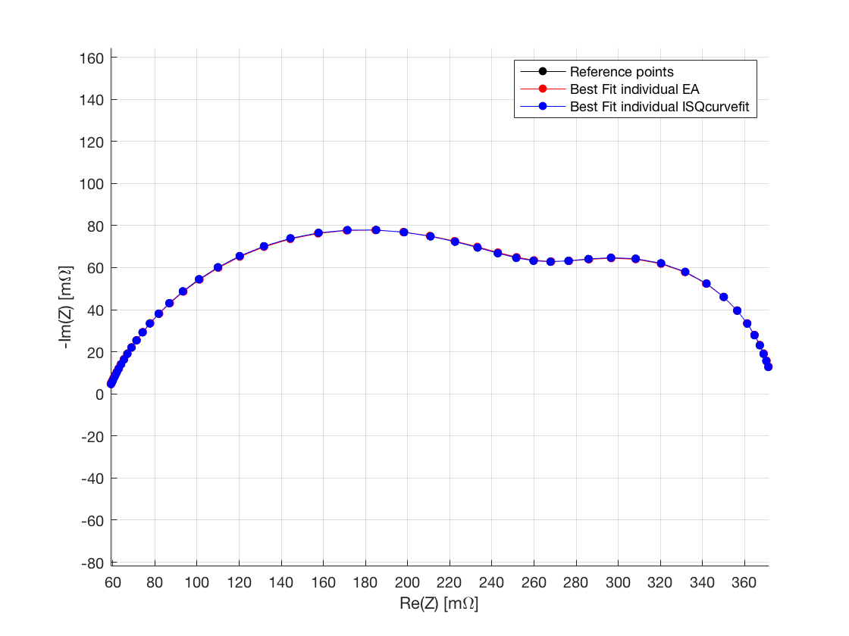

**LSQcurvefit**

Romega = 0.05722 [0.05722 - 0.05722] (0.00%);

Rct = 0.21573 [0.21573 - 0.21573] (0.00%);

Q = 0.15286 [0.15286 - 0.15286] (0.00%);

Phi = 0.75755 [0.75755 - 0.75755] (0.00%);

Rd = 0.10158 [0.10158 - 0.10158] (0.00%);

TauD = 0.67227 [0.67227 - 0.67227] (0.00%);

Fobj = 3.264416e-28;

Rmse = 2.607847e-15 Ω;

**EA**

Romega = 0.056885;

Rct = 0.218494;

Q = 0.159025;

Phi = 0.749905;

Rd = 0.099510;

TauD = 0.677424;

Fobj = 0.00000366;

Rmse = 0.000276 Ω;

**2 Caso (Curva con rumore Gaussiano)**

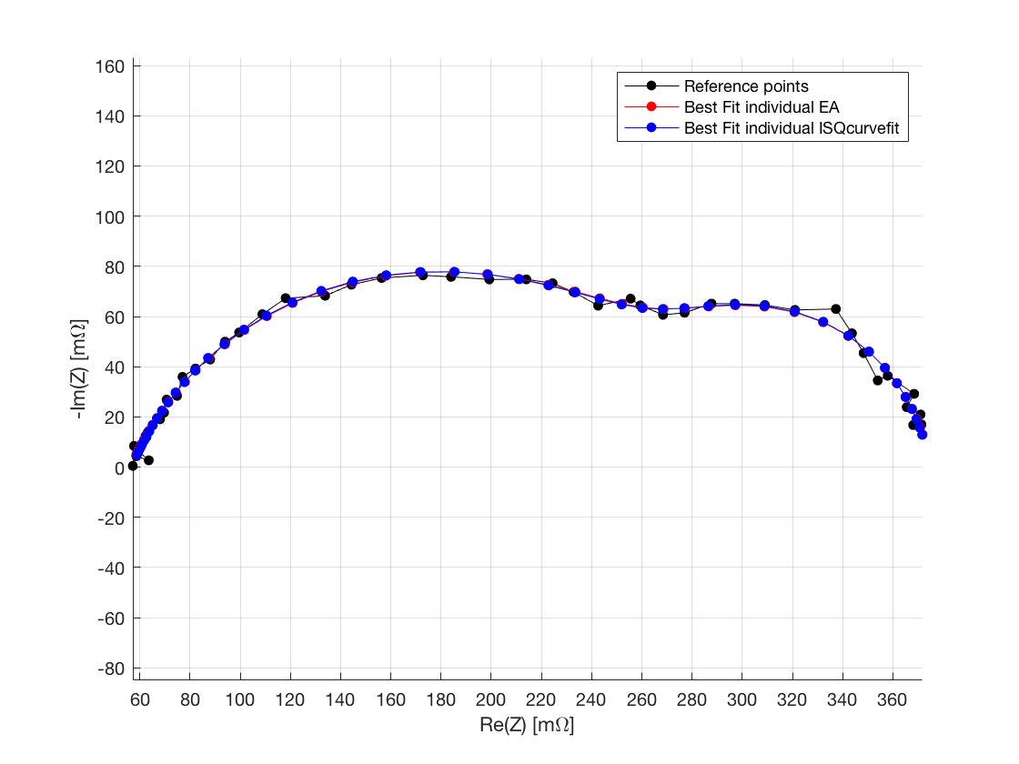

**LSQcurvefit**

Romega = 0.05674 [0.05626 - 0.05722] (1.68%);

Rct = 0.21758 [0.21551 - 0.21965] (1.90%);

Q = 0.15536 [0.15097 - 0.15974] (5.65%);

Phi = 0.75220 [0.74648 - 0.75792] (1.52%);

Rd = 0.10076 [0.09913 - 0.10239] (3.24%);

TauD = 0.66979 [0.65755 - 0.68202] (3.65%);

Fobj = 3.596947e-04;

Rmse = 2.737451e-03 Ω;

**EA**

Romega = 0.056397;

Rct = 0.220067;

Q = 0.160631;

Phi = 0.745553;

Rd = 0.098945;

TauD = 0.674250;

Fobj = 0.000362;

Rmse = 0.002747 Ω;

**3 Caso (Curva con rumore Lineare)**

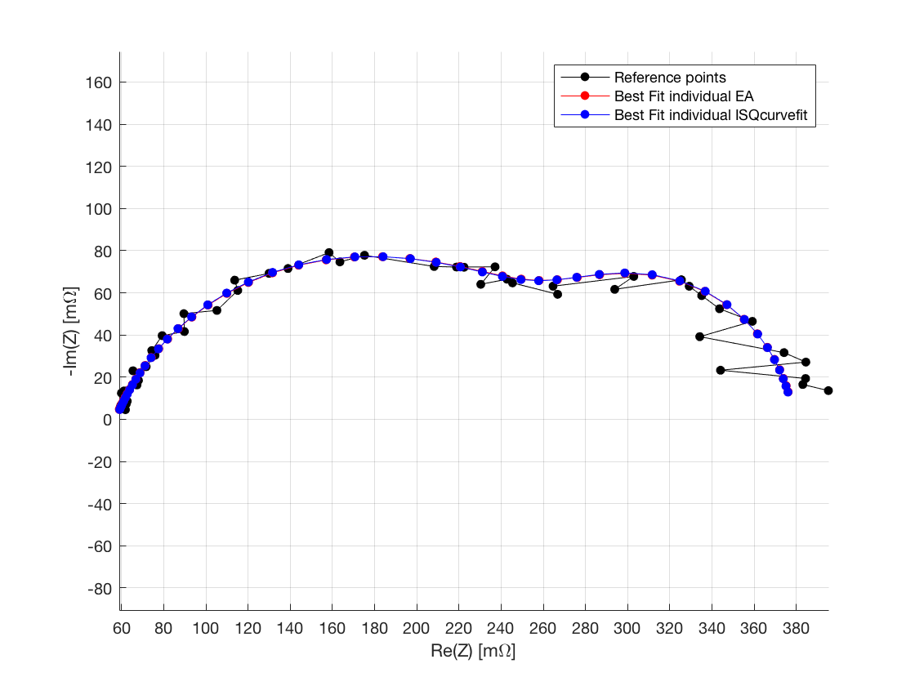

**LSQcurvefit**

Romega = 0.05719 [0.05556 - 0.05882] (5.70%);

Rct = 0.20987 [0.20262 - 0.21712] (6.91%);

Q = 0.14960 [0.13434 - 0.16486] (20.40%);

Phi = 0.76085 [0.74042 - 0.78128] (5.37%);

Rd = 0.11218 [0.10646 - 0.11790] (10.20%);

TauD = 0.61327 [0.57900 - 0.64753] (11.18%);

Fobj = 4.238501e-03;

Rmse = 9.396920e-03 Ω;

**EA**

Romega = 0.056881;

Rct = 0.212116;

Q = 0.154391;

Phi = 0.754705;

Rd = 0.110524;

TauD = 0.616473;

Fobj = 0.004240;

Rmse = 0.009399 Ω;

**Conclusioni**

In questo report sono state analizzate diverse funzioni obiettivo sia per il genetico che per il deterministico. Il confronto è effettuato con la stessa funzione. Dai risultati osservati si può dedurre che il caso 5, con la funzione obiettivo normalizzata con il valore sperimentale, non riesce ad effettuare un fitting corretto. Nel caso 2, cioè con la funzione obiettivo normalizzata, il deterministico non raggiunge un risultato accettabile. Nei restanti casi, sia il genetico che il deterministico, effettuano un fitting corretto.

Andando ad utilizzare la stessa funzione obiettivo, il deterministico ed il genetico ottengono lo stesso risultato in termini di parametri trovati.

Il vantaggio del deterministico è sia il tempo di esecuzione che la precisione misurata tramite il RMSE. Il vantaggio del genetico è l’assenza della condizione iniziale rispetto la dipendenza del deterministico da esso. Ciò comporta che il genetico, con la singola esecuzione, trova il risultato riportato per la percentuale di esecuzione corrette illustrate precedentemente. Al contrario il deterministico, in assenza di condizioni iniziali corrette, richiede più esecuzioni che annullano il vantaggio del tempo di esecuzione.

Tra la funzione obiettivo classica e quella con i pesi, non è possibile definire chi restituisca un risultato migliore se non tramite un’analisi visiva dipendente da curva a curva. Infatti la scelta del vettore pesi è determinata dalla quantità di rumore presente sulla curva analizzata visivamente.

Per quanto riguarda le curve simulate, l’obiettivo era nel dimostrare che sia il genetico che il deterministico raggiungessero lo stesso risultato.